Table of Contents

ÖNSÖZ 2

TEZ BEYANNAMESİ 2

ÖZET 2

SUMMARY 2

KISALTMALAR DİZİNİ 3

GENEL BİLGİLER 3

Giriş 3

Amaç ve Kapsam 4

Çalışmanın Yöntemi 4

YAPILAN ÇALIŞMALAR 5

Biçim Gramerleri 5

Analiz Aracı Olarak Kullanımı (Analiz Gramerleri) 7

Tasarım Aracı Olarak Kullanımı (Özgün Gramerler) 7

Analiz Sonucu Tasarım Aracı Olarak Kullanımı (Hibrid Gramerler) 8

Split Grameri 8

CGA Biçim Grameri 10

Çalışma Alanının Seçimi 10

Çalışma Alanına İlişkin Bilgiler 11

Ortahisar Konutlarının Özellikleri 13

Verilerin Toplanması 15

BULGULAR VE İRDELEMELER 16

Ortahisar’ın Mimari Dil Analizi ve Biçim Grameri 16

Yapı Taban Alanı 17

Yapı Kat Sayısı ve Yükseklikleri Analizi 18

Cephe Tipi Analizi 21

Cephe Çıkmaları Analizi 23

Çatı Katı Oluşumu 25

Cephe Panelleri 25

Cephe Elemanları Analizi 27

Çatı Formu ve Eğimi Analizi 33

SONUÇLAR VE ÖNERİLER 34

# ÖNSÖZ

Interdum et malesuada fames ac ante ipsum primis in faucibus. Aliquam congue fermentum ante, semper porta nisl consectetur ut. Duis ornare sit amet dui ac faucibus. Phasellus ullamcorper leo vitae arcu ultricies cursus. Duis tristique lacus eget metus bibendum, at dapibus ante malesuada. In dictum nulla nec porta varius. Fusce et elit eget sapien fringilla maximus in sit amet dui.

Mauris eget blandit nisi, faucibus imperdiet odio. Suspendisse blandit dolor sed tellus venenatis, venenatis fringilla turpis pretium. Donec pharetra arcu vitae euismod tincidunt. Morbi ut turpis volutpat, ultrices felis non, finibus justo. Proin convallis accumsan sem ac vulputate. Sed rhoncus ipsum eu urna placerat, sed rhoncus erat facilisis. Praesent vitae vestibulum dui. Proin interdum tellus ac velit varius, sed finibus turpis placerat.

# TEZ BEYANNAMESİ

# ÖZET

Lorem ipsum dolor sit amet, consectetur adipiscing elit. Nam et turpis gravida, lacinia ante sit amet, sollicitudin erat. Aliquam efficitur vehicula leo sed condimentum. Phasellus lobortis eros vitae rutrum egestas. Vestibulum ante ipsum primis in faucibus orci luctus et ultrices posuere cubilia Curae; Donec at urna imperdiet, vulputate orci eu, sollicitudin leo. Donec nec dui sagittis, malesuada erat eget, vulputate tellus. Nam ullamcorper efficitur iaculis. Mauris eu vehicula nibh. In lectus turpis, tempor at felis a, egestas fermentum massa.

# SUMMARY

Lorem ipsum dolor sit amet, consectetur adipiscing elit. Nam et turpis gravida, lacinia ante sit amet, sollicitudin erat. Aliquam efficitur vehicula leo sed condimentum. Phasellus lobortis eros vitae rutrum egestas. Vestibulum ante ipsum primis in faucibus orci luctus et ultrices posuere cubilia Curae; Donec at urna imperdiet, vulputate orci eu, sollicitudin leo. Donec nec dui sagittis, malesuada erat eget, vulputate tellus. Nam ullamcorper efficitur iaculis. Mauris eu vehicula nibh. In lectus turpis, tempor at felis a, egestas fermentum massa.

# KISALTMALAR DİZİNİ

# GENEL BİLGİLER

## Giriş

Yordamsal modelleme kural tabanlı otomatik veya yarı otomatik içerik üretmeye yönelik bir yöntem olup çeşitli alanlarda doku, bitki, arazi, nehir, bina, kent, yol ağları gibi modellerin oluşturulmasında kullanılmaktadır. 30 yıldan fazla bir süredir üzerine aktif araştırma yapılan konu, çok çeşitli varyasyonları üretebilme potansiyeli ve içerik üretiminde insan gücü etkileşimini azaltması ile mimarlık, oyun ve film endüstrisi sanal ortamlarında cazip bir yöntem olarak görülmektedir (Schinko vd., 2015).

Yordamsal modeller bir binanın, tasarım stilinin veya kültürel bir dönemin tasarım ve yapım bilgilerini kodlamak için kullanılabilmektedirler. En önemli avantajlarından birisi tek bir yapının rekonstrüksiyonunu detaylı bir şekilde yapabilmesinin yanında, aynı tasarım ve yapım kurallarını paylaşan çok sayıda benzer modeller üretebilmesidir. Yordamsal modellerin üretiminde Lindenmayer sistemi, fraktal, split gramer, biçim grameri gibi birçok üretken sistem kullanılmaktadır. Yordamsal modelleme ile bina modellerinin oluşturulmasında özellikle yordamsal cephe üretimi kullanılmaktadır ve üretim iki boyutlu parsel hattının girdi olarak sisteme tanıtılması ile başlamaktadır.

Yordamsal modelleme tekniğinin bir diğer avantajı ise modellenen bina veya obje hakkında uzman bilgisine sahip olunmasını sağlamaktadır. Mimaride kullanılan yapı tiplerine ait sınıflandırma şemalarının ve tablolarının kod içine aktarımı gerekmektedir. Bu da günümüz kentlerinde o veya bu şekilde kaybettiğimiz geleneksel yapıların kurallarının elde edilip, kayıt altına alınmasını sağlamaktadır. Koruma anlamında sunduğu olanağın yanında geleneksel doku içinde tasarım yaparken temel olarak alınacak verileri de sağlamış olmaktadır. Kuşkusuz ki bu yöntem klasik yöntemlere göre geleneksel yapı karakteri üzerine daha fazla bilgi sunmaktadır. Bu anlamda gün geçtikçe sayıları azalan Trabzon geleneksel konutları örnek çalışma alanı olarak incelenecektir.

Yordamsal modeller semantik bir yapıya sahiptirler ve bu özellikleri ile simülasyon ve planlama için geleneksel modellere göre daha uygundurlar. Günümüz kentsel yenileme ve kentsel canlandırma projelerinde kullanımları da birçok varyasyona ve analiz olanağına kısa sürede imkân sağlamaktadır. Aynı şekilde tekil birimler içinde çeşitli öneriler sunması bu önerilerin yeni tasarım yorumları için altlık oluşturmaktadır. Bu doğrultuda çalışmada **Trabzon geleneksel konutlarının CGA** (Computer Generated Architecture) **gramerlerinin oluşturulması ve parametrik olarak üretilmesi amaçlanmaktadır**.

Trabzon kent içinde bulunan geleneksel konutlar üzerinde yapılmış rölöve çalışmaları ve akademik çalışmalar proje için gerekli ana veriyi oluşturacaktır. **Çalışmanın ilk bölümünde analiz-sentez yöntemi kullanılacak** ve ikinci aşama için gerekli olan CGA biçim gramerleri hazırlanmış olacaktır. **İkinci bölümde CGA biçim gramerleri üzerinden kodlama yapılacaktır**. Bunun için mimarların aktif olarak kullandığı ve tanıdığı Rhinoceros programı üzerinde çalışan Grasshopper platform olarak seçilmiştir. Grasshopper için yazılmış birçok eklenti bulunmaktadır ve model üzerinde interaktif olarak analiz yapma olanağı sunmaktadır. Bunun yanında gelişmeye açık bir platform olması da tercih sebebidir. Bu kapsamda Grasshopper üzerinde C# programlama dili üzerinden geliştirilecek kodlar ile Trabzon evlerinin kurallarını içeren bir eklenti geliştirilecektir.

**Çalışmanın konusu** yordamsal modelleme çalışması ile geleneksel Trabzon konutlarının üç boyutlu modellerinin oluşturulması için gerekli kural gruplarının oluşturulmasıdır. Yordamsal modellemede kural grupları diye nitelenen ifade üç boyutlu modelleri oluşturan bilgisayar kodlarıdır. Kullanıcının modeli kendisinin oluşturduğu geleneksel modelleme yazılımlarından farklı olarak yordamsal modellemede bir yapının veya yapı türünün semantik tanımlamasının programlama dillerini kullanarak bilgisayara tanıtılması ile modeller üretilmektedir. Bu sadece teknik yönden değil kuramsal olarak da farklılıklar ortaya koymaktadır. Seçilen modelleme yöntemi sadece maliyet ve estetik çıktısını değil; bilginin nasıl seçildiği, işlendiği ve nelerin bilgi olarak değerlendirildiği gibi hususları da etkilemektedir (Saldaña, 2015).

## Amaç ve Kapsam

Önerilen çalışma yordamsal modelleme yöntemi kullanılarak geleneksel Trabzon konutlarının CGA gramerlerinin oluşturulmasını ve parametrik olarak üretilmesini amaçlamaktadır.

Hedefler;

1. Rhinoceros üzerinde çalışan Grasshopper için geleneksel Trabzon evlerini parametrik olarak üretecek bir eklenti geliştirmek.
2. Tarihi dokuda yeni yapılacak binalar için geleneksel dokuya ait referans bilgi sağlamak. Üretilecek modellerin varyasyonlarını yeni tasarımlar için altlık olarak sunmak.

Proje kapsamında geleneksel Trabzon kent içi evlerinin yordamsal modelleme için kural gruplarının çıkarılması ve modellerinin üretilmesi yer almaktadır. Bu doğrultuda Grasshopper programı üzerinde çalışan C# programlama dili ile yazılmış modelleri üretecek bir eklenti geliştirmek ve üretilecek modellerde cepheleri çözümleyebilmeyi kapsamaktadır.

## Çalışmanın Yöntemi

Araştırma da iki kademeli bir süreç işlenecektir;

1. Birinci Bölüm

* Çalışmanın ilk bölümünde analiz-sentez yöntemi kullanılacak ve ikinci aşama için gerekli olan CGA (Computer Generated Architecture) biçim grameri verileri hazırlanmış olacaktır.
  1. Trabzon geleneksel evlerine ait verilerin toplanması: Çalışma için gerekli olan Trabzon geleneksel evlerine ait veriler akademik ve profesyonel çalışmalardan toplanacaktır. Temel Kaynaklar;
     + Trabzon Kültür ve Tabiat Varlıklarını Koruma Bölge Kurulu Müdürlüğü Arşivi
     + KTÜ Mimarlık Bölümü Doğu Karadeniz Arşivi
     + Trabzon geleneksel evleri üzerine yapılmış akademik çalışmalar
     + Trabzon geleneksel evleri üzerine rölöve çalışması yapmış ofis arşivleri
  2. Analiz çalışması: Evlere ait veriler toplandıktan sonra aşağıda belirtilen özelliklere göre analizleri yapılacaktır.
     + Yapı taban alanı
     + Kat sayısı ve yüksekslikleri
     + Cephe karakteri
     + Cephe çıkmaları
     + Pencere genişlikleri ve yükseklikleri
     + Çatı formu ve eğimi
  3. Sentez çalışması: Çıkarılan veriler gruplar halinde tablolara dökülerek kural oluşturmak için gerekli sayısal özellikler organize edilecektir. Bu sayısal veriler eklenti oluştururken izlenecek veri akış şemasının oluşturulmasında kullanılacaktır.

1. İkinci Bölüm

* İkinci bölümde CGA biçim gramerleri üzerinden kodlama yapılacaktır. Bunun için mimarların aktif olarak kullandığı ve tanıdığı Rhinoceros programı üzerinde çalışan Grasshopper platform olarak seçilmiştir. Grasshopper için yazılmış birçok eklenti bulunmaktadır ve model üzerinde interaktif olarak analiz yapma imkanı sunmaktadır. Bunun yanında gelişmeye açık bir platform olması da tercih sebebidir.

Scripting

Rhinoceros üzerinde veya Grasshopper üzerinde çalışacak eklenti için öncelikle veri akış şeması ve pseudocode hazırlanacaktır ve C# programlama dili kullanılarak Microsoft Visual Studio’da eklenti geliştirilecektir.

# YAPILAN ÇALIŞMALAR

## Biçim Gramerleri

Biçim gramerleri 1972 yılında *George Stiny* ve *James Gips* (1972) tarafından tanıtıldı. Tasarımları analiz etmeye ve üretmeye yarayan tasarım amaçlı ilk algoritmik sistem olan biçim gramerleri kurallarını direk biçimler üzerinden tanımlamaktadır. Kompütasyon teorisi ve görsel-mekansal düşünme yöntemi olarak iki farklı düzlemde açıklanmaktadır (Tepavcevic ve Stojakovic, 2012).

Yazı ve sembollere bağlı bir kompütasyon süreci yerine direk olarak biçimi kullanması ve görsel olarak çalışan bir sistem olması diğer üretken sistemlerden temelde ayrışmasını sağlar (Knight, 2012). Kompütasyon sürecini tamamen görsel olarak üretim kuralları üzerinden gerçekleştirmeyi sağlayan biçim gramerleri bir başlangıç biçimi ve kural dizilerinden oluşmaktadır (Şekil ). Biçimler iki boyutlu nokta, çizgi, düzlem olabileceği gibi üç boyutlu hacimler veya bunların kombinasyonları şeklinde de olabilirler. Biçimler ayrıca ek bilgi gösteren etiketlere ve bazı özelliklerinin büyüklüğünü (magnitude) gösteren ağırlıklara (weight) sahip olabilirler (Stiny, 1980). Kurallar ise aralarındaki ok ile ayrılan bir çift biçimden oluşmaktadır. Kuralların sol kısmında başlangıç biçimi, sağ kısmında ise kural uygulandıktan sonra dönüşeceği biçim tanımlanmaktadır. Halihazırdaki biçimin herhangi bir parçası tanımlı kurallardan birinin sol kısmında belirtilmiş biçimsel şartı sağladığında sağ kısmında tanımlı biçim ile değiştirilerek biçim geliştirilir.

Örnek biçim grameri kuralı (Stiny, 2006). 

Örnek biçim grameri kuralı (Stiny, 2006).

Biçim gramerleri görsel-mekansal düşünmeyi temsil eden bir biçimcilik olarakta tanımlanabilmektedir. Görsel tasarım gramerleri olarakta adlandırabileceğimiz biçim gramerleri dünyaya öğrenilen veya dayatılan ayrıştırma-tanımlamalar yerine belirli bir zamanda pratik bir anlamı olan ayrıştırmalardan-tanımlamalardan bakabilme düşüncesidir (Özkar ve Stiny, 2009).

Tanıtımından sonra *Gips* (1975) doktora tezinde biçim gramerlerinin bilgisayar uygulamalarını geliştirdi, *Stiny* (1975) ise matematiksel temelleri üzerine yoğunlaştı. *Stiny* (1976) tezinin ardından yazdığı *Two exercises in formal composition* adlı makalede biçim gramerlerinin kullanımını iki örnek üzerinden açıkladı ve bu örnekler daha sonra yapılan çalışmalara temel oluşturdu. Bu örneklerden ilki biçim gramerlerinin üretken bir sistem olarak yeni tasarım dili veya tarzı oluşturmak için özgün hali ile nasıl kullanılabildiğini açıklarken ikinci örnek ise mevcut bir tasarım dilinin veya tarzının biçim gramerleri kullanılarak analizinin nasıl yapılabildiğini göstermektedir. Ayrıca hem analitik hem de sentetik kullanıldığı örneklere de rastlamak mümkündür (Knight, 1999).

### Analiz Aracı Olarak Kullanımı (Analiz Gramerleri)

Biçim gramerlerinin ilk kez analiz aracı olarak kullanımı *Stiny* (1977) tarafından Çin buz ışını pencere tasarımları üzerine yaptığı çalışmada ortaya konuldu. Bu çalışma ayrıca biçim gramerlerinin parametrik tasarım ile entegre edilerek parametrik biçim gramerlerinin tanımlandığı çalışma oldu. Beş adet kuraldan oluşan gramer Çin buz ışını ızgaraların bir araya gelme düzenini açıklamayı, örnek ızgaralar oluşturmayı ve sayısız yeni ızgara düzenleri oluşturmayı başardı. Ertesi yıl *Stiny* ve *Mitchell* (1978) biçim gramerlerini *Pallodio* stili üzerinden test ederek ilk kez bir mimari üslubun analizinde kullandılar. “Palladio Grameri” kurallarını *Andrea Palladio* tarafından 1570 yılında yazılmış *Quattro Libri dell’Architettura*’da bulunan villa planı örneklerini inceleyerek tanımladılar. Parametrik biçim gramerlerini kullanarak villaların zemin kat planlarını önerdikleri sekiz aşamalı bir süreç ile oluşturdular.

Bu çalışmanın ardından gelen yirmi yıllık bir dönemde biçim gramerleri neredeyse tamamen bir analiz aracı olarak mimarların tarzını, yöresel mimariyi, sanat stillerini vb. açıklamada kullanıldı.

Bu çalışmalar arasında *Giuseppe Terragni*, *Frank Lloyd Wright*, *Glenn Murcutt*, *Christopher Wren* gibi mimarların tarzları analiz edildi (Flemming, 1981; Koning ve Eizenberg, 1981; Hanson ve Radford, 1986; Buelinckx, 1993).

Yöresel mimari analizlerine bakıldığında Japon çay odaları, Buffalo’nun bungalovları, Queen Anne evleri, geleneksel Tayvan evleri, geleneksel Türk evleri, sıra evler, klasik Osmanlı dönemi camileri ve Mughul bahçelerinin peyzaj mimarisi çalışmaları bulunmaktadır (Knight, 1981; Downing ve Flemming, 1981; Flemming, 1987; Chiou ve Krishnamurti, 1995; Çağdaş, 1996; Çağdaş, 1996; Aksoy, 2001; Stiny ve Mitchell, 1980).

Sanat stillerinin analizini yapan çalışmalarda *Richard Diebenkorn*, *Georges Vantongerloo* ve *Fritz Glarner*’ın tabloları, *Hepplewhite* tarzı sandalyelerin arkalıklarının tasarımı, *Frank Lloyd Wright*’ın pencere tasarımları ve antik Yunan çömleklerinin süsleme tasarımları incelenmiştir (Kirsch ve Kirsch, 1986; Knight, 1989; Knight, 1980; Rollo, 1995; Knight, 1986). *Wright*’ın mimari tarzı için hazırlanan gramer ilk üç boyutlu mimari gramer çalışması olması açısından önemlidir.

Sonraki dönem çalışmalarında Benros vd. üç ayrı tarz olan Pallodio villaları, Malagueira konutları ve Prairie konutlarını oluşturdukları tek gramer, Osmanlı camilerinin ontolojisini kullanan tipolojik tanımlama (description) gramerleri ve tipolojik tanımlama gramerleri için genel gösterim önerisi göze çarpmaktadır (Benrós vd., 2014; Stouffs ve Tunçer, 2015; Stouffs, 2016).

### Tasarım Aracı Olarak Kullanımı (Özgün Gramerler)

Biçim gramerlerinin analiz aracı olarak kullanımı yukarıdaki örneklere bakıldığında önemli ölçüde etkin olduğunu göstermektedir. Buna karşı başlangıçtan itibaren tamamen yeni tasarım dilleri oluşturma konusunda şaşırtıcı bir şekilde sınırlı sayıda örneğe rastlanmaktadır. Bu anlamda ilk çalışma *Stiny* ve *Gips* (1972) tarafından tablolar üzerine yapılan biçim gramerleri oldu. *Stiny* ve *Gips*’in tezleri ve beraber yazdıkları *Algorithmic Aesthetics* kitabı da yine aynı konu üzerinde biçim grameri formalizmini örnekliyordu (Knight, 1999).

Bu çalışmalar haricinde *Stiny*’nin (1976) iki boyutlu formal kompozisyonlar ve ilk üç boyutlu biçim grameri çalışması olan Froebel’in yapı blokları üzerine çalışmaları örnek oluşturmaktadır (Stiny, 1980). Froebel yapı blokları üzerine olan çalışma özgün gramerleri kullanarak sıfırdan yeni bir tasarım dili oluşturmak için izlenecek işleyişi tanımlamaktadır. Yeni tasarım dilini oluşturmak için önerilen işleyişte biçim sözlüğü, mekansal ilişkiler, biçim kuralları, başlangıç biçimi ve biçim gramerlerinin aşamalı olarak oluşturulması gerekmektedir. Bu alanda mimarlık ve diğer dallarda çeşitli çalışmalar kısıtlı sayıda gerçekleştirildi (Knight, 1989; Knight, 1992; Knight, 1993; Knight, 1994).

### Analiz Sonucu Tasarım Aracı Olarak Kullanımı (Hibrid Gramerler)

Özgün gramelerin tamamen baştan oluşturulması teori üzerinde olmaktadır (Knight, 1999). Uygulamada ise yeni tasarım dilleri eski ve güncel dillerin değiştirilmesi, geliştirilmesi veya birleştirmesi gibi işlemler ile oluşturulur. Knight (1981) önerdiği mevcut tasarım dilleri üzerinden yeni tasarım dilleri üretme yönteminde ilk önce mevcut dil için bir gramer çıkartılarak analiz edilir, çıkarılan gramerin kuralları dönüştürülür ve dönüştürülen kurallar yeni bir gramerin ve dilin temeli haline gelir. Knight bu yöntemin bilinen dillerin tarihsel evrimini başarılı bir şekilde tanımlamak ve yeni tasarımlar geliştirmek için kullanabileceğini belirtmektedir. Bu nedenle bu yöntem hem analitik hem sentetiktir. Knight *Transformations in Design* adlı kitabında bu yöntemi kullanarak Frank Lloyd Wright’ın çalışmalarında, De Stijl resminde ve antik Yunan süsleme tasarımlarında stilistik değişimleri analiz etmek için uygulamaktadır (Knight, 1999). Flemming (1990) Knight’ın yöntemine benzer bir yöntemi bilgisayar üzerinde mimari kompozisyonları öğretebilmek için kullanmmıştır.

Bu gramer yapısının örneklerine baktığımızda Çolakoğlu (2001) 18. ve 19. yüzyılda Saraybosna’da Osmanlı tarzında tasarlanan geleneksel “Hayat” evlerinin gramerini oluşturarak tarihi bağlama uygun yeni formların üretimini sağladı. Duarte (2005) 1977 ve 1996 yılları arasında Siza tarafından Malagueira için tasarlanmış otuzbeş konut üzerinden Siza’nın da desteğini alarak oluşturduğu gramer ile Siza’nın tasarım mantığına yatkın çeşitli yeni tasarımlar üretebildi. Marakeş Medine’de *Zaouiat Lakhdar* bölgesi için geliştirilen yerel konut ve kentsel form üreten gramerler, *rabo-de-bacalhau* bina tipolojisindeki evlerin rehabilitasyonu için geliştirilen dönüşüm grameri hibrid gramerlere örnek oluşturmaktadır (Duarte ve Rocha, 2006; Duarte vd., 2007; Eloy ve Duarte, 2014).

### Split Grameri

Wonka vd. (2003) mimari modelleri oluşturmak için özel bir set grameri[1]olan parametrik split gramer yöntemini geliştirmişlerdir. Yazarlar yapıların yatayda ve düşeyde sürekliliğe sahip olan yapı elemanlarından oluştuğunu ve buna benzer bir etkiyi split grameri kontrol ederek elde edilebileceğini belirtmişlerdir. İsmini bölümleme işleminden alan ve iki üretim kuralı olan bu yöntem basit geometrilerden oluşan üç boyutlu bir kütlenin önce yüzeylere ve yapısal elemanlarına kadar bölümlenip ardından bölümlenen her biçim önceden tanımlanan geometri ve malzemeler ile yer değiştirmesine dayanmaktadır (Şekil ). Bölümlenme işlemi sonlandırıcı tanımlı biçimlere ulaşana kadar devam etmektedir ve muhtemel düzeni önceden tanımlı-sabit olduğundan dolayı kararlıdır.

Set grameri üretim kurallarını görsel işlem yerine etiketli biçimler üzerinden işleyen, biçim gramerlerinin basitleştirilmiş halidir (Stiny, 1982; Lienhard, 2017). Etiketli bir biçim set gramerinin en küçük (atomik) öğesidir ve alt biçimler barındırmaz. Etiketler sembol olarak kullanılarak üretim kurallarının metinsel olarak yazımını ve bilgisayarda algoritma olarak işlenmesine olanak vermektedir. İdeal olarak, bir biçim grameri uygulaması: görsel bilgi işlemeyi desteklemeli, saklı şekillere izin vermeli (emergence), önceden tanımlanmış parçalara dayanmamalı ve parametrik olmalıdır (Gips, 1999). Set gramerleri biçim gramerlerinin bilgisayar üzerinde işlenmesini kısıtlayan ilk üç özelliğini barındırmamaktadır. Literatürde biçim grameri uygulaması olarak adlandırılan bir çok yazılım ve yazılım denemesi aslında set gramerini temel alarak çalışmaktadır.

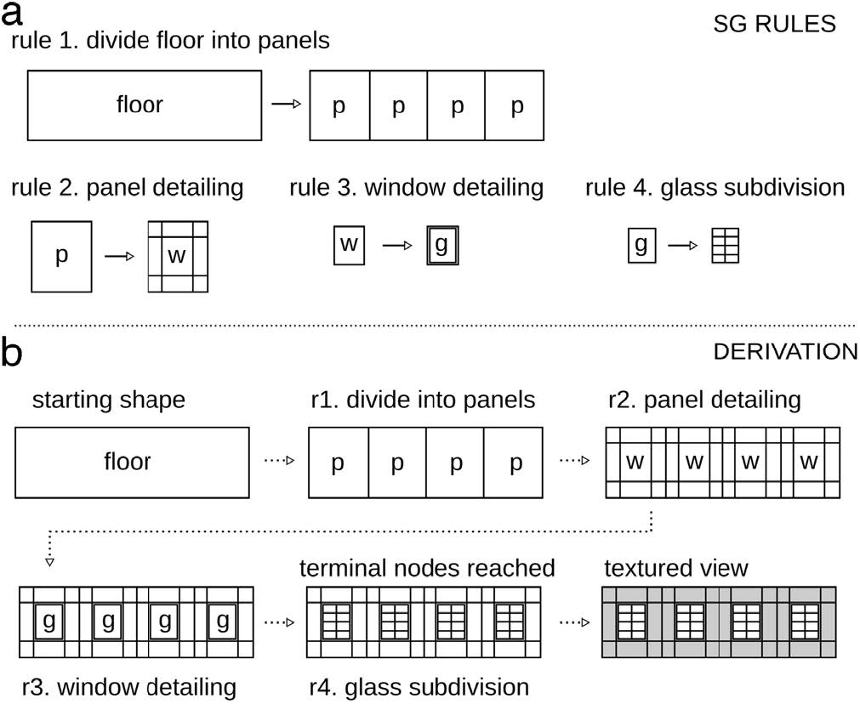

Basit bir Split Gramer kuralı ve üretim süreci (Sönmez, 2018).

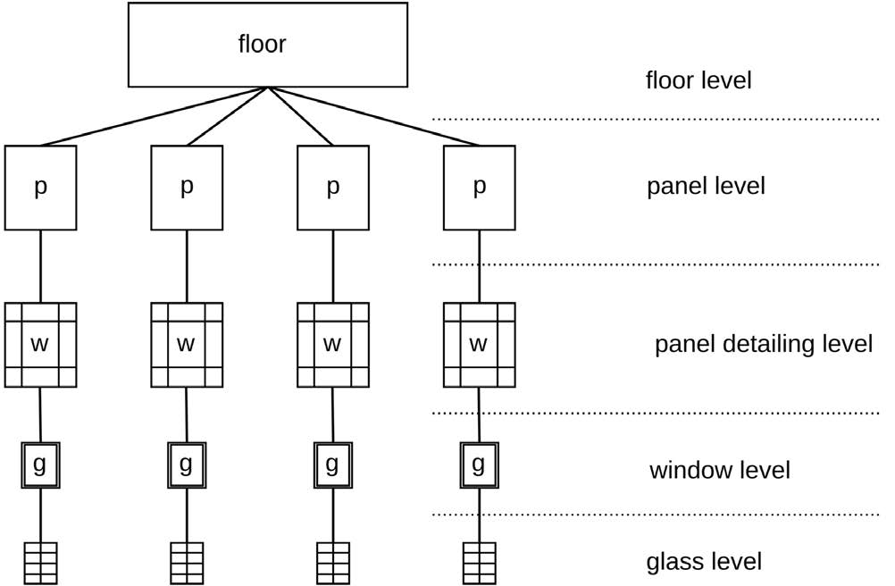

Bir cephenin katman detay gösterimi (Sönmez, 2018).

### CGA Biçim Grameri

Split gramerler Müller vd. (2006) tarafından geliştirilerek CGA gramerleri olarak adlandırılmıştır. Geliştirilen bu yöntemde katı kütle modelleme sistemi ve farklı olarak tanımlanmış birçok modelleme kuralının yanında cephe üretimi zor olan karmaşık kütleler içinde eklentiler bulunmaktadır. CGA gramer yöntemi çokgen ile belirlenmiş bir parsel hattını yükseltip katlara bölünmüş bir hacim oluşturarak işleme başlamaktadır. Katların cepheleri biçim kuralları kullanılarak duvar, kapı, pencere gibi bölümlere bölünmektedir. Koşullu ya da tahmini kurallar, biçim parametreleri, rastgele numara üretimi bu yöntem içerisinde çeşitlilik oluşturmak için kullanılmaktadır. CGA bir biçim grameri olması ile beraber aynı zamanda bir programlama dilidir. Örnek bir CGA biçim kuralı aşağıdaki gibi yazılmaktadır.

başlangıçŞekli -->  
 koşul1: sonuçŞekil0 ... sonuçŞekilM ...  
 koşulN: ...

CGA gramerlerinin tanımlanmasının ardından yordamsal modellemenin kolaylaştırılması ve daha iyi kullanılabilmesi için devamlı gelişmeler gözlendi. Özellikle cephe modelleri oluşturmak için Müller vd. (2007) binaların cephe fotoğrafları üzerinden tekrar eden karoların tanımlanması ile gramer kurallarınının bilgisayar tarafından otomatik çıkarılması için bir yöntem geliştirdi. Lipp vd. (2008) CGA kurallarını kod yazarak oluşturmak yerine yaptıkları yazılım sayesinde üç boyutlu model üzerinden etkileşim ile kodları görsel olarak düzenlemeyi başardılar. Ancak bu gelişmelere rağmen birçok yordamsal modelleme projesi kod yazılarak gerçekleştirildi. Bunlardan bazıları;

* Reconstruction of Puuc Buildings (Müller vd., 2006)
* Reconstruction of Ancient Pompeii (Müller vd., 2005)
* Rome Reborn 2.0: A Case Study of Virtual City Reconstruction Using Procedural Modeling Techniques (Dylla vd., 2010)
* Urban Topography of Magnesia on the Maeander (Saldaña, 2015).

## Çalışma Alanının Seçimi

Ekonomik, sosyal, teknolojik, kültürel değişimler ve yanlış planlama kararları sonucunda Trabzon kenti tarihi kent dokusunda tahribatlara ve kimlik kaybetme tehlikesine maruz kalmıştır. Kentin bir çok bölgesinde, kentsel sit alanları da dahil olmak üzere, bu tahribat ve kayıplar yaşanmakta ve geleneksel konut mirasına ait ürünler gün geçtikçe azalmaktadır.

Bu bağlamda Trabzon kentinin geleneksel dokusuna ait karakteristik örnekleri bir arada bulunduran ve tarih boyunca kent çekirdeğinin biçimlendiği bölge olan Ortahisar mahallesi çalışma alanı olarak seçilmiştir.

## Çalışma Alanına İlişkin Bilgiler

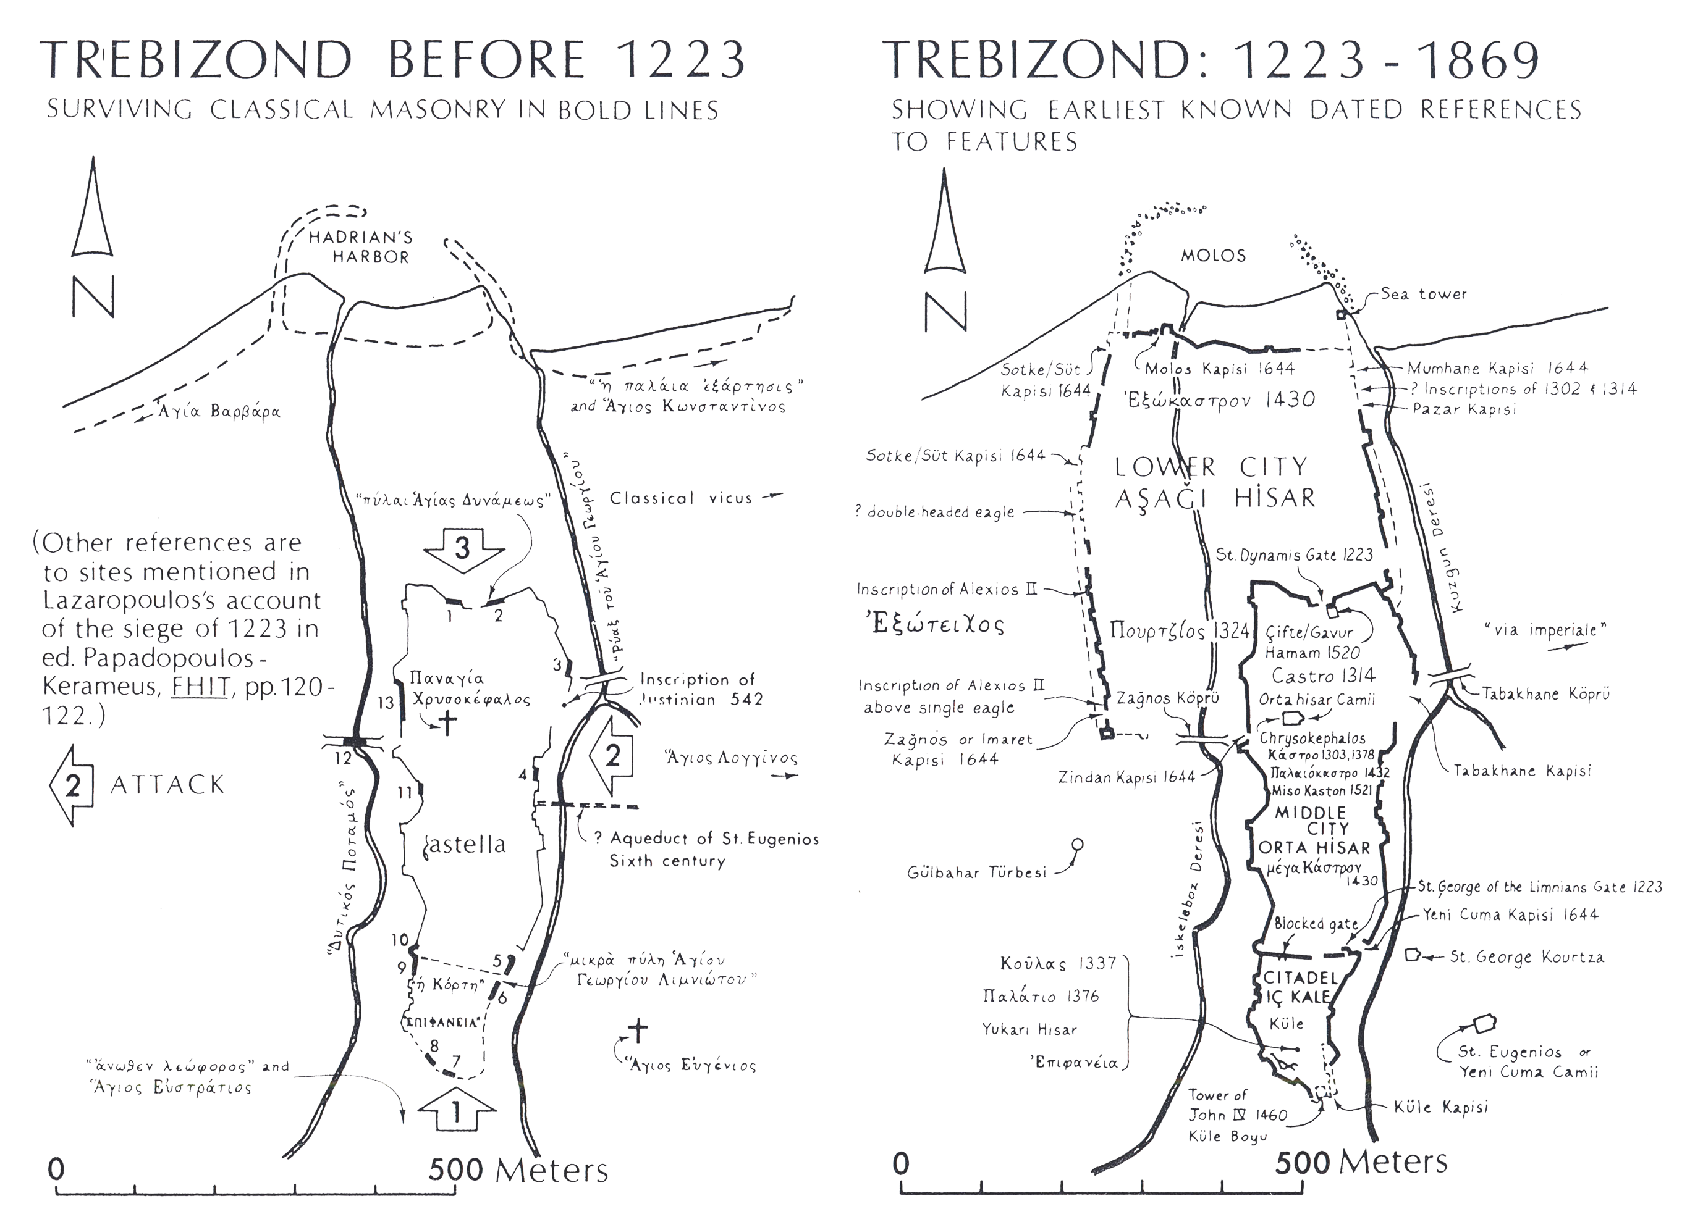

Trabzon’un 1223 öncesi ve sonrasına göre bilinen özellikleri haritası (Bryer ve Winfield, 1985).

Trabzon Doğu Karadeniz sahil şeridinde doğal bir liman olan Asya ve Ortadoğu transit yolunun başında kurulmuştur. Liman ve ticaret kenti olarak özellikle 7. yüzyıldan sonra ekonomik anlamda bölgenin önemli merkezi olmuştur . Kuzeyde Karadeniz, doğu ve batıda ise derin vadiler ile çevrili kent coğrafi olarak korunaklı bir bölgede konumlandırılmıştır. Güney kısmında doğal bir sınırının olmaması ve savunma ihtiyacından ötürü kent önce Yukarıhisar diye adlandırılan güneydeki en yüksek kısmından başlanarak kuzeye doğru sırayla Ortahisar ve Aşağı hisar kısımlarının inşaa edildiği söylenebilir (Uspenski, 2003).

Zağnos ve Tabakhane vadileri arasında kalan Ortahisar, Trabzon kentinin tarihi çekirdeğinin bulunduğu yerleşim bölgesidir. Mimari yapı kültürü M.Ö. 7. yüzyıla kadar dayananmaktadır ve tarih boyunca kentin idari, dini ve yaşam merkezi olarak hizmet etmiştir (Tuluk ve Düzenli, 2010). Tarihi surlar ile çevrelenmiş bölge, farklı dönemlere ait geneleneksel sivil mimari örneklerinin yanında anıtsal yapıları da barındırmaktadır. Günümüze ulaşmış Ortahisar sınırları içinde kalan sivil mimari dışındaki önemli yapılar aşağıdaki listede sıralanmıştır.

* Askeri Mimari
  + Kent surları
* Dini Mimari
  + Panaghia Chrysokephalos Kilisesi (Ortahisar veya Büyük Fatih Cami)
  + Musa Paşa Cami
  + Ortasaray Mescidi - Saraçzade Medresesi
  + Şirin Hatun Mescidi
* Endüstriyel Mimari
  + Tabakhane Köprüsü
  + Zağnos Köprüsü
* Su Mimarisi
  + Çifte Hamam
  + Çarıkçı-Zade Hacı İsmail Çeşmesi
  + Çeşme (Ortahisar Cami güneyinde)
* Kamusal Mimari
  + Hüseyin Kazaz Kültür Merkezi (Eski Cezaevi Binası)
  + Trabzon Kültür Merkezi (Eski Hükümet Konağı)
  + Gazipaşa İlkokulu

Listelenmiş yapılardan kent surlarının yapım tarihi net olarak bilinmemekle beraber 257 yılından önce mevcut olduğu kaynaklarda belirtilmiştir (Bryer ve Winfield, 1985). Surlardan sonra bölgedeki en eski yapı olan ve Ortahisar Cami olarak adlandırılan Panaghia Chrysokephalos Kilisesi 914 yılında inşa ettirilmiştir (Miller, 2007). Bölgedeki diğer anıtsal yapıların inşa tarihleri 13. ve 16. yüzyıl, sivil mimarlık örneklerinin inşa tarihlerinin ise 19. yüzyıl sonları ve 20. yüzyılın ilk çeyreği olduğu bilinmektedir (Aysu, 1977; Kuloğlu, 1994; Tuluk ve Düzenli, 2010). Mevcut yapıların korunması ve yeni yapıların sınırlandırılması amacıyla bölge 1985 yılında 2 Nolu Ortahisar Kentsel Sit Alanı olarak tescillenmiştir.

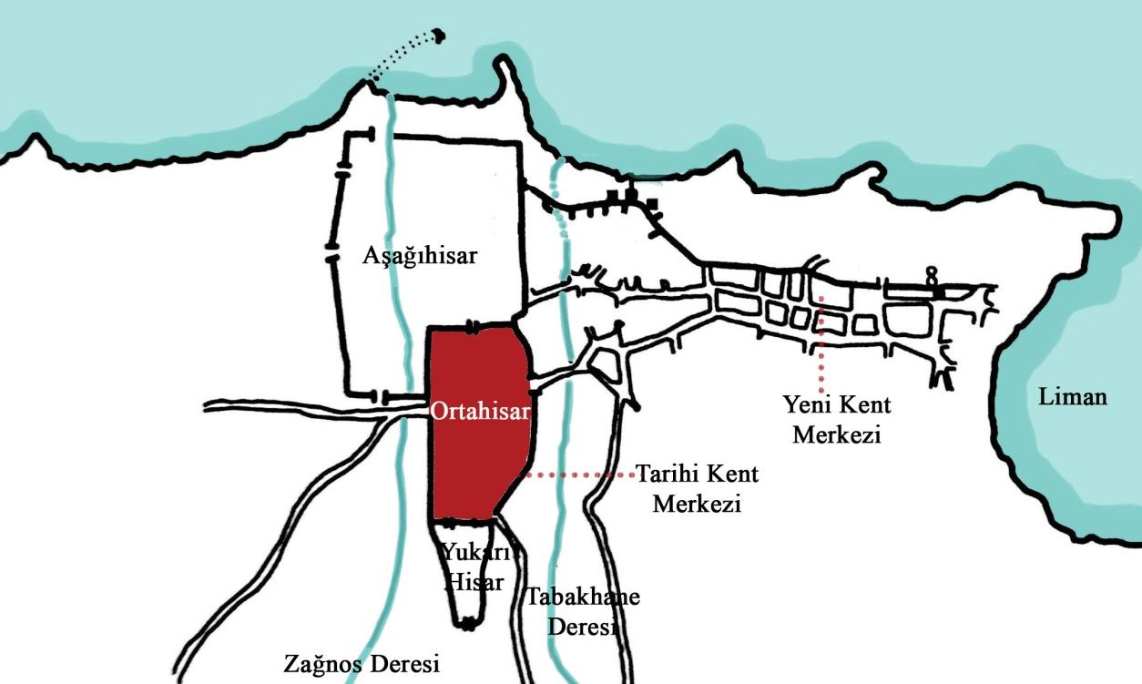

Ortahisar’ın konumu (Var, 2015).

1938 yılında *Jacques H. Lambert* tarafından hazırlanan Trabzonun ilk imar planı Ortahisar bölgesinin mevcut yapıları ile beraber olduğu gibi korunmasını önermiştir. 1968 yılında açılan yarışma ile başlayan ikinci planlama çalışmalarında da kentin eski yerleşkelerinin korunması hedeflenmiştir. Bu çalışmalarda şehrin genişleyebilmesi için Ortahisar’ın güney kısmından teğet geçmesi önerilen Tanjant Yolu 2002 yılında surlar üzerinden ve tarihi kent merkezini ortasından ikiye ayıracak şekilde uygulamaya konulmuştur. Bu değişiklik bölge dokusunda yıkımlara ve büyük tahribata sebep olmuştur.

### Ortahisar Konutlarının Özellikleri

Ortahisar’da bulunan geleneksel konutlar yaklaşık bir asır öncesine dayanan tarihleriyle ağırlıklı olarak Osmanlı dönemine ait yapılardır. Yapım malzemesi ve teknolojisinin imkan verdiği koşullar ile ahşap-kagir yapılar 2-2,5 kat, taş yığma yapılar 3-3,5 kat olarak inşa edilmiştirler. Belli bir geometrik düzeni olmayan parseller içinde olan geleneksel konut dokusu;

* Surlara yakın veya üzerinde, veya bir duvarı ya da terası surların bir parçası olarak
* Kuzey güney aksında bitişerek gelişmiş ve vadilere yönelmiş
* Yoldan yüksek duvarlarla soyutlandırılan bahçe-avlu karışımı bir alandan geçilerek oluşturulmuş konut grubu
* Parsel sınırları içinde yönlere ve kullanışlara göre bir veya iki kenarı parsel sınırına ya da komşu binaya dayanarak geliştirilmiş konut grubu şeklinde bir araya gelmişlerdir (Birlik, 1999).

Ortahisar konutları plan şeması olarak karnıyarık diye adlandırılan iç sofalı düzenlemeye sahiptirler. Az sayıda da olsa dış sofalı plan şeması örnekleri de bölgede bulunmaktadır. İç sofalı plana sahip evlerde çıkmalı ve çıkmasız olarak örnekleri varken, dış sofalı konutlarda açık ve kapalı olma durumları söz konusudur.

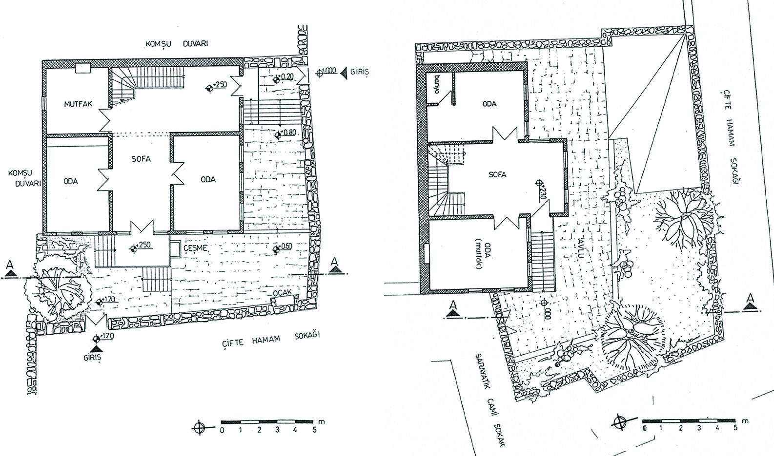

Çıkmalı ve çıkmasız iç sofa örnekleri olarak Nilay Soley ve Resul Özerk evleri (Özen vd., 2009).

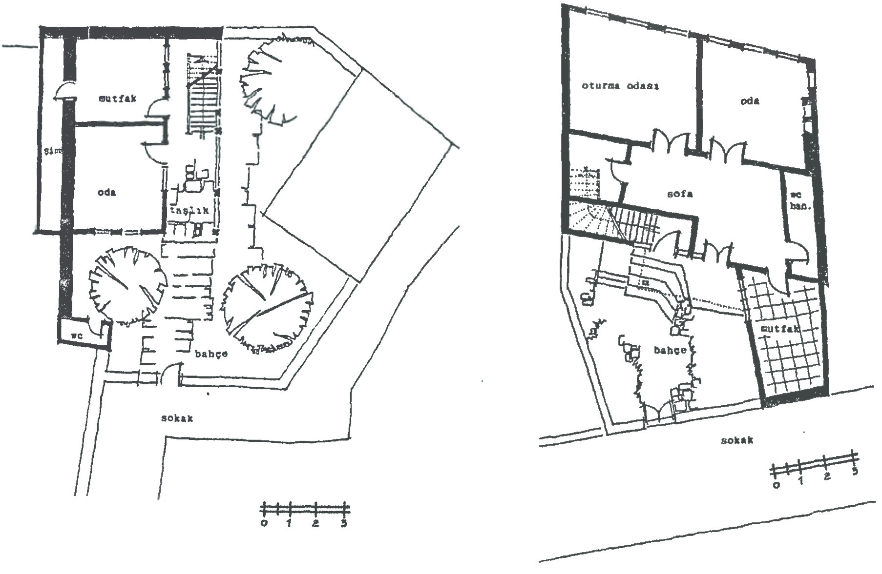

Açık ve kapalı dış sofa örnekleri olarak Bekir Gerçek ve Salih Türkmen evleri (Kuloğlu, 1994).

Geleneksel dokuda ve çevresinde bulunan mimari örnekler yapım dönemine göre bazı özelliklerinde farklılıklar göstermektedir. Ancak Fallmerayer (2011) Ortahisar konutları için Bizans’a bağlı Komnenos Hanedanlığı döneminden itibaren mimari üslup bakımından değişime uğramadığını hatta ölçü ve yönlenme gibi özelliklerinin de değişmediğini belirtmektedir. Yapı stoğu incelendiğinde bölgede Rum dönemi, Osmanlı dönemi, Cumhuriyet sonrası dönem olmak üzere üç döneme ait yapılara rastlanmaktadır. Rum ve Osmanlı dönemi yapıları birbirlerinden yapı malzemesi kullanımında ayrışmaktadır. Rum dönemi yapıların inşaasında yapı malzemesi olarak genellikle taş kullanılırken Osmanlı dönemi yapılarında ağırlıklı olarak ahşap kullanılmıştır. Osmanlı dönemi ve önceki dönemlerin benzer özellikleri;

* Cephe;
  + Yapı cepheleri genel olarak yatayda ve düşeyde simetriktir,
  + Cephede köşe noktalarda düşey, kat aralarında yatay bantlar kullanılmıştır,
  + Cephede açık ve kapalı çıkmalar görülmektedir, bu çıkmalar iç mekanda bulunan oda veya sofa genişliğindedir,
  + Cepheler sokağa paraleldir,
  + Beşik çatı ve ağırlıkla kırma çatı tipi hakimdir,
  + Zemin katlar su basman seviyesinde yükseltilerek bodrum katların aydınlatılması için pencereler kullanılmaktadır,
* Giriş;
  + Genellikle cephenin simetri ekseninde, diğer durumlarda yapının köşesine yakın bulunurlar,
  + Basamaklar ve hemen üzerindeki çıkmalar ile vurgulanmışlardır,
* Pencereler;
  + Dikdörtgen formda ve düşey hatlıdırlar,
  + Sokak cephesinde diğer cephelere göre daha çok pencere bulunmaktadır.

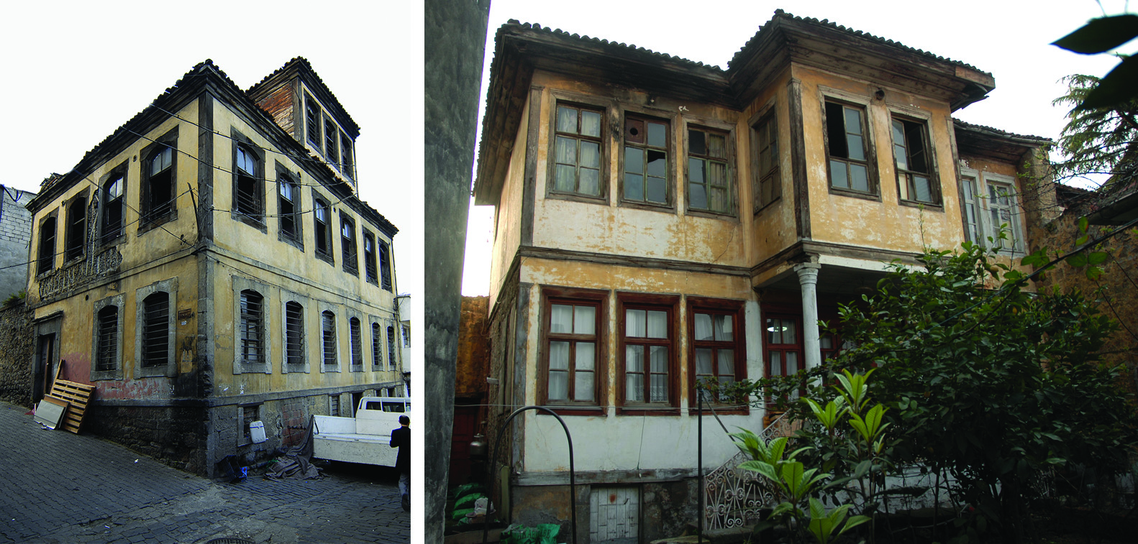

Geleneksel konut cephesi örnekleri (Özen vd., 2009).

Cumhuriyet sonrası dönem yapıları kargir-yığma ve betonarme olarak inşaa edilmişlerdir (Kuloğlu, 1994). Osmanlı dönemi sonrası yapılan bu yapılar hızlı gelişen ekonomik, sosyal, teknolojik ve kültürel değişimlerin sonucu olarak geleneksel dokuya uyum sağlayamamıştır.

## Verilerin Toplanması

Ortahisar geleneksek konutlarına ait rölöveler iki arşivden derlenerek oluşturulmuştur. Trabzon Büyükşehir Belediyesi arşivlerinden Trabzon Büyükşehir Belediyesi ve Bimtaş A.Ş. tarafından 2012 yılında Ortahisar’da LIDAR teknolojisi kullanılarak yapılan çalışmadan bölgenin sokak silüetleri elde edilmiştir. Ayrıca Trabzon Rölöve ve Anıtlar Müdürlüğü arşivlerinden elde edilen veriler ile bir araya getirilerek 25 tescilli yapıya ait rölöveler derlenmiştir. Yapıların bir kısmının sokak silüetlerinden ön cepheleri elde edilebilmiş ve geri kalan cephelerinin rölövelerine ulaşılamamıştır. Bir kısmı ise tescilli olmasına rağmen geleneksel dokuyu yansıtmadığından dolayı çalışmaya katılmamıştır. Çalışma 15 adet yapıya ait rölöveler üzerinden elde edilen veriler ile yürütülmüştür.

Ortahisar bölgesi vaziyet planı. Plan üzerinde sadece tescilli yapılar gösterilmiştir. Arka planı koyu renkli olan yapılar rölövelerine ulaşılabilenleri ifade etmektedir. Ölçek 1/1500.

Ortahisar bölgesi vaziyet planı. Plan üzerinde sadece tescilli yapılar gösterilmiştir. Arka planı koyu renkli olan yapılar rölövelerine ulaşılabilenleri ifade etmektedir. Ölçek 1/1500.

# BULGULAR VE İRDELEMELER

Bu bölümde elde edilen rölöveler üzerinden yapılan analizler ve bunların CGA kodunun oluşturulmasındaki kullanımı anlatılmaktadır. CGA gramerinin oluşturulmasında sırasıyla;

* Taban alanları
* Kat sayıları ve yükseklikleri
* Cephe tipi
* Cephe çıkmaları
* Cephe elemanları
* Çatı formu

analiz edilerek incelenmiştir. Bu analizlere ek olarak yapıların kütlesel formları gruplanarak analiz edilmiştir. Ardından bu formları ve türevlerini oluşturabilecek biçim grameri kuralları tanımlanmıştır. Bu kurallar CGA gramerine entegre edilerek kaba kütle üretimi sağlanmaya çalışılmıştır.

Oluşturulan kütleler kat sayıları ve yükseklik oranlarına göre dilimlenerek katlar oluşturulmaktadır. Cephe karakteri analizi sonucunda ise oluşan katların panel parçalarına ayrılması sağlanmaktadır. Ardından cephe elemanları ve pencereler oranlarına göre panel içinde dilimlenerek yerleri belli edilmektedir.

## Ortahisar’ın Mimari Dil Analizi ve Biçim Grameri

Gramer kuralları iki boyutlu bina oturum alanı ve üç boyutlu bloklardan oluşmaktadır. Üç boyutlu bloklar kütlesel hacimlere karşılık gelmekte ve analiz-sentez aşaması sonucunda elde edilen veriler ile parametreleştirilmektedir. CGA gramerinin başlangıcı bir parsel veya bina oturum alanının tanımlanması ile gerçekleşmektedir. Gramerin basitleştirilmesi açısından parametre değer verileri ayrıca tablolar ile açıklanmıştır.

***Çalışmanın amacı geleneksel konutların oranlarını üretebilen tasarım altlığı oluşturubilmek olduğu için cephelerdeki düzensizlikler göz ardı edilmiştir. Amaç birebir varolan yapıları üretmek değil onların oranlarını gösteren modeller üretebilmektir.***

***Analiz edilen yapıların kendi içlerinde ve birbirleri ile karşılaştırılan yükseklik değerleri arasında bir korelasyon bulunamadığından yükseklikler zemin kat yüksekliği sabit alınarak orantılanmıştır. Karşılaştırma tabloları ekler bölümünde yer almaktadır.***

### Yapı Taban Alanı

Ortahisar geleneksel evleri sokağa göre paralel konumlanmaktadır. Yapıların giriş ve kapalı çıkmasının bulunduğu cephe sokağa doğru bakmaktadır. Kural 1 ve 2 başlangıç için verilen oturum alanını ve sokağın yönünü belirler (Şekil ). Kural 1 herhangi bir alanın bir noktasında oturum alanını konumlandırmak için kullanabileceğinden alan planlamasını mümkün kılmaktadır.

Oturum alanı ve sokak yönünün tanımlanmasını gösteren kurallar. 

Oturum alanı ve sokak yönünün tanımlanmasını gösteren kurallar.

Seçilen Ortahisar evlerinin taban alanları incelendiğinde;

* En küçük yapı taban alanı : 50,38 m2
* En büyük yapı taban alanı : 315,67 m2
* En kısa kenar uzunluğu : 4,888 m
* En uzun kenar uzunluğu : 17,021 m
* Plan derinliğinin genişliğine oranının en küçük değeri 0,346 en büyük değeri 1,513

oldukları bulunmuştur. Bulunan değerler CGA gramerine girdi olarak verilen taban alanlarının seçimi için kullanılmaktadır. Bu kısıtlar dışında olan girdilerde model oluşumu gerçekleşmemektir.

Seçilmiş Ortahisar evlerinin oturum alanları, ortalama derinlik ve ortalama genişlik değerleri tablosu.

|  |  |  |  |  |  |  |
| --- | --- | --- | --- | --- | --- | --- |
| **Ada** | **Parsel** | **Ort. Derinlik** | **Ort. Genişlik** | **Der. / Gen.** | **Taban Alanı** | **Parsel Alanı** |
| **110** | **16** | 7,955 m | 12,628 m | 0,630 | 100,43 m2 | 191,09 m2 |
| **110** | **23** | 5,012 m | 10,067 m | 0,498 | 50,38 m2 | 84,07 m2 |
| **110** | **39** | 12,678 m | 16,048 m | 0,790 | 194,83 m2 | 890,45 m2 |
| **110** | **41** | 8,528 m | 14,385 m | 0,593 | 117,90 m2 | 320,49 m2 |
| **110** | **43** | 12,501 m | 8,320 m | 1,503 | 110,31 m2 | 124,59 m2 |
| **110** | **44** | 10,284 m | 8,165 m | 1,259 | 74,16 m2 | 45,80 m2 |
| **110** | **131** | 6,670 m | 13,247 m | 0,503 | 93,91 m2 | 1.639,41 m2 |
| **114** | **30** | 10,975 m | 7,255 m | 1,513 | 100,23 m2 | 131,28 m2 |
| **118** | **1** | 9,208 m | 14,904 m | 0,618 | 137,30 m2 | 177,17 m2 |
| **127** | **28** | 8,473 m | 9,799 m | 0,865 | 83,43 m2 | 205,86 m2 |
| **128** | **7** | 8,473 m | 10,102 m | 0,839 | 92,20 m2 | 180,38 m2 |
| **128** | **10** | 4,888 m | 14,111 m | 0,346 | 61,41 m2 | 102,06 m2 |
| **129** | **26** | 16,493 m | 15,992 m | 1,031 | 242,79 m2 | 203,24 m2 |
| **888** | **7** | 15,746 m | 12,945 m | 1,216 | 199,34 m2 | 603,81 m2 |
| **888** | **8** | 14,998 m | 17,021 m | 0,881 | 315,67 m2 | 879,21 m2 |

### Yapı Kat Sayısı ve Yükseklikleri Analizi

Seçilmiş geleneksel konutlar kat sayısına göre iki katlı, çatı katı olan iki katlı, üç katlı, çatı katı olan üç katlı ve dört katlı yapılar olarak beş gruba ayrılmaktadırlar. Çatı katları yarım kat olarak hesap edilerek şekil ’de gösterilmiştir. Analiz edilen yapıların katlarına göre yüzdelerine bakıldığında %13,34’ü iki katlı, %6,67’sı çatı katı olan iki katlı, %33,34’sı üç katlı, %33,34’ü çatı katı olan üç katlı, %13,34’ü dört katlı yapılardır. Bu oranlar gramer içerisinde eğer kat sayısı tercihi yapılmaz ise oluşturulacak yapıların oluşturulma oranlarını belirtmektedir.

Kat sayısına göre gruplandırılmış Ortahisar evleri. 

Kat sayısına göre gruplandırılmış Ortahisar evleri.

Tablo ’de yapı tipini belirleyen katların bulunma yüzdeleri gösterilmiştir. Analiz edilen Ortahisar evlerinin hepsinde zemin ve birinci kat bulunmaktadır. Buna ek olarak dört katlı yapılarda çatı katı oluşumu görülmemektedir. Üç katlı ve çatı katı bulunan yapıların %80’inde bodrum katı bulunurken %20’sinde bodrum kat yerine ikinci kat bulunmaktadır. Üç katlı yapıların %60’ında bodrum kat bulunurken %40’ında bodrum kat yerine ikinci kat bulunmaktadır. Bu değerler yapı tipinin hangi kat tipleri ile oluşacağını belirlemektedir.

Kat sayısına göre gruplandırılmış yapılarda katların bulunma yüzdeleri tablosu.

|  |  |  |  |  |  |
| --- | --- | --- | --- | --- | --- |
| **Kat Sayısı** | **Bodrum Kat** | **Zemin Kat** | **Birinci Kat** | **İkinci Kat** | **Çatı Katı** |
| **4** | 100 | 100 | 100 | 100 | 0 |
| **3,5** | 80 | 100 | 100 | 20 | 100 |
| **3** | 60 | 100 | 100 | 40 | 0 |
| **2,5** | 0 | 100 | 100 | 0 | 100 |
| **2** | 0 | 100 | 100 | 0 | 0 |

Oturum alanı ve sokak yönü ilk iki kural ile belirlendikten sonra bahsedilen oranlar ile beraber yapı tipi oluşturulmaktadır. Yapı katlarının oluşumu K3’ten K9’a kadar olan gramer kuralları ile tanımlanmaktadır (Şekil ). Bütün Ortahisar geleneksel konutlarında zemin kat ve birinci kat bulunduğundan ötürü K4 kuralı yapılar için çekirdek birimi oluşturmaktadır. K6, K7 ve K8 de görülen koyu gri tarama mevcut katın üzerine tam kat gelemeyeceğini belirtmektedir. Katlar birbiri üzerine eklenirken dış sınırları aynı olacak şekilde kurallarda işlenmiştir. Sadece K8 kuralında, 110 ada 131 parsel ve 118 ada 1 parselde görüleceği üzere, diğer kurallardan ayrı olarak birinci katın üzerine gelen ikinci kat sınırları arka cephe kısmı hariç olmak üzere üç yandanda büyümektedir.

Kat oluşumlarını gösteren gramer kuralları. 

Kat oluşumlarını gösteren gramer kuralları.

K3 kuralındaki hg yükseklik değeri yapı tipine göre en küçük ve en büyük yükseklikler arasından bir değer almaktadır. Örneğin iki katlı bir yapı tipi tablo ’e bakılarak en küçük 4.305 ile en büyük 4.682 arasından bir değer verilerek zemin kat üretilmektedir. Diğer kurallardaki yükseklik parametreleri tablodaki yapı tipine karşılık gelen en küçük ve en büyük oranlar arasından bir değer ile çarpılarak elde edilmektedir. Tablo incelendiğinde yapıların bodrum kat zemin kat yüksekliklerine göre daha kısa olduğu, birinci ve ikinci kat yüksekliklerinin ise yakın değerler aldığı görülmektedir. Yapılara ait gerçek kat yükseklikleri tablo ’te gösterilmiştir. ***Çatı katı üç parçalı cepheye sahip yapılarda görüldüğü ve kapalı çıkmalara göre biçimlendiği için cephe çıkmaları kurallarından sonra gerçekleşmektedir.***

Kat sayısına göre gruplandırılmış kat oranları tablosu.

|  |  |  |  |  |  |  |  |
| --- | --- | --- | --- | --- | --- | --- | --- |
|  | **Ada** | **Parsel** | **Zemin Kat** | **Bodrum K. / Zemin K.** | **Birinci K. / Zemin K.** | **İkinci K. / Zemin K.** | **Çatı K. / Zemin K.** |
| **4** |  |  |  |  |  |  |  |
|  | **118** | **1** | 3,733 m | 0,635 | 0,889 | 1,007 |  |
|  | **128** | **10** | 4,046 m | 0,603 | 0,802 | 0,801 |  |
| **3,5** |  |  |  |  |  |  |  |
|  | **110** | **16** | 3,706 m | 0,875 | 1,085 |  | 0,897 |
|  | **110** | **39** | 4,180 m | 0,463 | 0,979 |  | 0,575 |
|  | **110** | **41** | 3,693 m | 0,494 | 1,106 |  | 0,632 |
|  | **110** | **131** | 2,766 m |  | 1,167 | 1,210 | 0,921 |
|  | **129** | **26** | 3,443 m | 0,581 | 0,937 |  | 0,946 |
| **3** |  |  |  |  |  |  |  |
|  | **110** | **23** | 3,112 m | 0,563 | 1,025 |  |  |
|  | **110** | **44** | 4,663 m |  | 0,629 | 0,625 |  |
|  | **114** | **30** | 3,524 m | 0,836 | 0,923 |  |  |
|  | **128** | **7** | 4,057 m | 0,599 | 0,938 |  |  |
|  | **888** | **8** | 4,227 m |  | 0,962 | 1,087 |  |
| **2,5** |  |  |  |  |  |  |  |
|  | **127** | **28** | 2,897 m |  | 1,325 |  | 0,991 |
| **2** |  |  |  |  |  |  |  |
|  | **110** | **43** | 4,305 m |  | 0,963 |  |  |
|  | **888** | **7** | 4,682 m |  | 0,818 |  |  |

Kat yükseklikleri tablosu.

|  |  |  |  |  |  |  |
| --- | --- | --- | --- | --- | --- | --- |
| **Ada** | **Parsel** | **Bodrum Kat** | **Zemin Kat** | **Birinci Kat** | **İkinci Kat** | **Çatı Katı** |
| **118** | **1** | 2,369 m | 3,733 m | 3,318 m | 3,760 m |  |
| **128** | **10** | 2,441 m | 4,046 m | 3,247 m | 3,239 m |  |
| **110** | **16** | 3,242 m | 3,706 m | 4,021 m |  | 3,325 m |
| **110** | **39** | 1,935 m | 4,180 m | 4,093 m |  | 2,402 m |
| **110** | **41** | 1,823 m | 3,693 m | 4,083 m |  | 2,334 m |
| **110** | **131** |  | 2,766 m | 3,229 m | 3,348 m | 2,547 m |
| **129** | **26** | 2,002 m | 3,443 m | 3,226 m |  | 3,258 m |
| **110** | **23** | 1,752 m | 3,112 m | 3,189 m |  |  |
| **110** | **44** | 2,783 m | 4,663 m | 2,933 m | 2,913 m |  |
| **114** | **30** | 2,946 m | 3,524 m | 3,252 m |  |  |
| **128** | **7** | 2,431 m | 4,057 m | 3,807 m |  |  |
| **888** | **8** |  | 4,227 m | 4,065 m | 4,595 m |  |
| **127** | **28** |  | 2,897 m | 3,840 m |  | 2,871 m |
| **110** | **43** |  | 4,305 m | 4,147 m |  |  |
| **888** | **7** |  | 4,682 m | 3,828 m |  |  |

### Cephe Tipi Analizi

İncelenen Ortahisar geleneksel dokusu üç parçalı ve tek parçalı cephesi olan yapılar olarak iki gruba ayrılmaktadır (Şekil ). ***Tek parçalı cepheye sahip yapılar şekil ’da tanımlanan cephe panelleri kuralları ile oluşumuna devam etmektedir.*** Üç parçalı cepheye sahip yapıların oluşumunu gösteren bölümlenme kuralları şekil ’te gösterilmiştir. Kurallardaki kesikli çizgiler bölümlenme hatlarını belirtmektedirler. Yapılar ön cephesinde gösterdiği üç veya tek parçalı cephe tipini arka cephesinde de göstermektedir. K9 kuralı zemin kattaki, K10 kuralı birinci kattaki cephe bölümlenmesini tanımlamaktadır. K11 üzerine tam kat gelmeyen birinci veya ikinci kat cephesinin bölümlenmesini tanımlamaktadır. K12 kuralı ise bodrum kat cephesinin bölümlenmesini göstermektedir.

Üç parçalı cephe tipi oluşumunu gösteren gramer kuralları. 

Üç parçalı cephe tipi oluşumunu gösteren gramer kuralları.

Ortahisar evlerinin cephe kurgusuna göre gruplandırılması. Sol tarafta 3 parçalı ve sağ tarafta 1 parçalı cephe düzenleri. 

Ortahisar evlerinin cephe kurgusuna göre gruplandırılması. Sol tarafta 3 parçalı ve sağ tarafta 1 parçalı cephe düzenleri.

Cephe tipini belirleyen bir başka koşul ise yapıların taban alanından gelmektedir. İncelenen yapıların taban alanı 100 m2 üzerinde olanlar üç parçalı cepheye, 100 m2 altında olan yapıların 75%’i üç parçalı ve geri kalanı tek parçalı cepheye sahip oldukları belirlenmiştir. Üç parçalı cephelerde sağ ve sol parçaların genişlikleri bir kaç santimetre farklarla birbirlerinden farklılaşmaktadır. Sağ ve sol cephe parçalarının orta cephe parçasına göre oranı yapılarda 0,909 ile 1,165 arasında değişmektedir (Tablo ). Bu küçük ölçü farklarına rağmen bütün yapılar cephe merkezinden geçen zahiri aksa göre simetriktirler.

Ortahisar evlerinin cephe parçalarının genişlik oranları analizi tablosu.

|  |  |  |  |  |  |  |  |
| --- | --- | --- | --- | --- | --- | --- | --- |
|  | **Ada** | **Parsel** | **Sol** | **Orta** | **Sağ** | **Sol / Orta** | **Sağ / Orta** |
| **3 Parçalı** |  |  |  |  |  |  |  |
|  | **118** | **1** | 5,180 m | 4,480 m | 5,220 m | 1,156 | 1,165 |
|  | **128** | **10** | 4,580 m | 4,740 m | 4,600 m | 0,966 | 0,970 |
|  | **110** | **16** | 4,280 m | 4,710 m | 4,420 m | 0,909 | 0,938 |
|  | **110** | **39** | 5,230 m | 4,960 m | 5,320 m | 1,054 | 1,073 |
|  | **110** | **41** | 5,360 m | 3,750 m | 5,320 m | 1,429 | 1,419 |
|  | **110** | **131** | 4,470 m | 4,090 m | 4,680 m | 1,093 | 1,144 |
|  | **129** | **26** | 5,020 m | 5,340 m | 4,960 m | 0,940 | 0,929 |
|  | **888** | **8** | 6,420 m | 6,160 m | 6,480 m | 1,042 | 1,052 |
|  | **127** | **28** | 3,370 m | 3,110 m | 3,260 m | 1,084 | 1,048 |
|  | **110** | **23** | 3,470 m | 2,990 m | 3,600 m | 1,161 | 1,204 |
|  | **110** | **43** | 3,960 m | 3,960 m | 3,960 m | 1,000 | 1,000 |
|  | **888** | **7** | 5,220 m | 3,550 m | 4,660 m | 1,470 | 1,313 |
| **1 Parçalı** |  |  |  |  |  |  |  |
|  | **110** | **44** | 7,160 m |  |  |  |  |
|  | **114** | **30** | 8,850 m |  |  |  |  |
|  | **128** | **7** | 9,930 m |  |  |  |  |

### Cephe Çıkmaları Analizi

İncelenen geleneksel dokuda açık ve kapalı çıkmalara rastlanmaktadır. Kapalı çıkmalar sokak yönünde ve ön cephede bulunmaktayken, açık çıkmalar arka cephede bulunmaktadır. Açık çıkmalar sadece kapalı çıkması ve çatı katı bulunan üç katlı (110 ada 39, 41 ve 131 parseller ile tanımlı) yapılarda görülmektedir. Bu yapılarda rastlanan açık çıkma derinliğinin kapalı çıkma derinliğine oranı %60’tır. 110 ada 39 parselde bulunan yapının ön cephesinin zemin katında birinci katındaki kapalı çıkması gibi bir çıkma bulunmaktadır, ancak bir rüzgarlık gibi işlevlenen bu eleman ön kısmı açık bulunduğundan dolayı bir kapalı çıkma olarak değerlendirilmemiştir.

Tek parçalı cepheye sahip yapılarda açık veya kapalı çıkmaya rastlanmamaktadır. Genel olarak yapıların %43,75’inde, sadece üç parçalı cepheye sahip olanların %58,33’ünde kapalı çıkma bulunmaktadır. Üç parçalı cephe karakteri gösteren yapılarda kapalı çıkması olan orta parça genişliği en az 2,99 metredir. Kapalı çıkmaların genişliğinin derinliğine oranı 2,107 ve 2,696 değişmekteyken, bir yapı bu oranın çok altında 1,270 değeri alırken bir yapı da çok üstünde kalarak 3,247 oranını almaktadır (Tablo ). Çatı katı kapalı çıkmaları bir alt katında bulunan kapalı çıkmanın derinlik ve genişlik uzunluklarını almaktadırlar. Ayrıca bodrum katı olan yapılarda giriş sahanlığı birinci katta bulunan kapalı çıkma mesafesi kadar dışarı çıkmaktadır. K8 kuralında açıklanan 110 ada 131 parsel ve 118 ada 1 parselde bulunan yapıların ikinci katları arka cepheleri harici diğer cephelerde dışarı çıkma yapmaktadır. Bu yapıların ikinci katlarında bulunan kapalı çıkmalar bir alt kat kapalı çıkmasına göre hem derinlik hemde genişlik olarak ikinci kattaki çıkma mesafesi kadar büyümektedir.

Cephe çıkmalarının oluşumlarını gösteren gramer kuralları. 

Cephe çıkmalarının oluşumlarını gösteren gramer kuralları.

Şekil ’daki kurallar sokak yönünü gösteren üçgen sembol tarafında kapalı çıkma ve arka cephede açık çıkma oluşumunu tanımlamaktadır. ***Kapalı çıkmaları tanımlayan kurallar bir yapı için katlar arası ilişkili olarak kurallarda tanımlı katların tamamına uygulanmaktadır veya hiç birine uygulanmaktadır.*** K13, K14 ve K15 kuralları ya hep beraber uygulanmaktadır veya hep beraber uygulanmamaktadır. K13 birinci kat, K14 kuralı üzerine tam kat gelmeyen birinci kat veya ikinci kat, K15 kuralı ise bodrum kat kapalı çıkmalarının oluşumunu göstermektedir. K17 kuralı üzerine tam kat gelmeyen katların arka cephesindeki açık çıkmayı göstermektedir. K16 kuralı ise sadece 128 ada 10 parselde bulunan yapıda görülen, birinci ve ikinci katta oluşan kapalı çıkmaya ek olarak birinci katta ön cephenin yan parçalarının ilave olarak kapalı çıkmanın %41,31’i kadar öne çıkmasını tanımlamaktadır.

Kapalı çıkmaların derinlik ölçüleri ve genişlik-derinlik oranı tablosu.

|  |  |  |  |  |  |  |
| --- | --- | --- | --- | --- | --- | --- |
| **Ada** | **Parsel** | **Zemin Kat** | **Birinci Kat** | **İkinci Kat** | **Çatı Katı** | **Genişlik/Derinlik** |
| **118** | **1** |  | 1,900 m | 2,300 m |  | 2,358 |
| **128** | **10** |  | 1,460 m | 1,460 m |  | 3,247 |
| **110** | **16** |  |  |  |  |  |
| **110** | **39** |  | 1,840 m |  |  | 2,696 |
| **110** | **41** |  | 1,780 m |  | 1,780 m | 2,107 |
| **110** | **131** |  | 3,220 m | 3,450 m | 3,450 m | 1,270 |
| **129** | **26** |  |  |  |  |  |
| **110** | **44** |  |  |  |  |  |
| **114** | **30** |  |  |  |  |  |
| **128** | **7** |  |  |  |  |  |
| **888** | **8** |  |  |  |  |  |
| **127** | **28** |  | 1,210 m |  | 1,210 m | 2,392 |
| **110** | **23** |  | 1,250 m |  |  | 2,570 |
| **110** | **43** |  |  |  |  |  |
| **888** | **7** |  |  |  |  |  |

### Çatı Katı Oluşumu

Çatı katları sadece üç parçalı cepheye sahip yapılarda bulunmaktadır. Şekil ’te görüleceği üzere üç parçalı cepheye sahip yapıların yarısında çatı katı oluşumu gözlemlenmektedir. Çatı katı yükseklikleri yapıların 2/3’ünde zemin kata yakın değerler alırken geri kalanında zemin kattan daha kısa olarak bulunmaktadır (Tablo ). Çatı katının cephedeki genişliği bir alt katın cephesinin orta parçasının genişliğine eşit olmaktadır.

Çatı katı oluşumlarını gösteren gramer kuralları. 

Çatı katı oluşumlarını gösteren gramer kuralları.

K18 ve K19 kuralları üzerine tam kat gelmeyen katlar üzerinde çatı katı oluşumu için gerekli bölümlenmeyi tanımlamaktadırlar. K20 kuralı üzerine tam kat gelmeyen üç parçalı cephe tipine sahip kütle üzerine orta parça oranı genişliğinde ve tablo ’teki zemin kat yüksekliğine oranına göre çatı katının eklenmesini göstermektedir. K21 kuralı aynı oluşumu kapalı çıkması bulunan alt kat üzerinde tanımlamaktadır. K22 kuralı 110 ada 131 parseldeki ve K23 kuralı ise 110 ada 41 parseldeki çatı katının yan cephelere doğru genişlemesini göstermektedir.

### Cephe Panelleri

Yapıların kat oluşumları ve cephe bölümlenmeleri tamamlandıktan sonra cephe yüzeylerinin cephe panelleri ile işlenmesi başlamaktadır. İncelenen yapılar doğrultusunda tek parçalı ve üç parçalı cepheye sahip yapılara ait panel yerleşimleri şekil ve ’da tanımlanmıştır.

Tek parçalı cepheye sahip yapılardaki panel oluşumlarını gösteren gramer kuralları. 

Tek parçalı cepheye sahip yapılardaki panel oluşumlarını gösteren gramer kuralları.

Tek parçalı cephe tipine sahip yapılar için K24, K25, K26 ve K27 kuralları ile sırasıyla bodrum kat, zemin kat, birinci kat ve üzerine tam kat gelmeyen birinci veya ikinci kat cephelerine ait panel yerleşimi gösterilmiştir. Bu kurallarda bütün katlar için tek bir panel tipi tanımlanmıştır. Bodrum ve zemin katta yapıların girişi bulunduğundan dolayı K24 ve K25 kurallarında aynı panelin içerisinde kapı bulunduran tipi ile farklılaştırılmıştır.

Üç parçalı cepheye sahip yapılardaki panel oluşumlarını gösteren gramer kuralları. 

Üç parçalı cepheye sahip yapılardaki panel oluşumlarını gösteren gramer kuralları.

Üç parçalı cephe tipine sahip yapılardaki panellerin yerleşimi K28’den K45’e kadar olan kurallar ile tanımlanmıştır. K28’den K32’ye kadar olan kurallar sırasıyla zemin kat, birinci kat, üzerine tam kat gelmeyen birinci veya ikinci kat ve bodrum kat panellerinin yerleşimini tanımlamaktadır. K32 kuralı 110 ada 16 parseldeki gibi bina girişi yan cepheden olan yapıları tanımlamaktadır. K33, K34 ve K35 kuralları kapalı çıkması bulunan yapılardaki panel yerleşimlerini göstermektedir. K36 kuralı üzerine tam kat gelmeyen birinci veya ikinci katlarda arka cephede açık çıkma bulunan cephe tipini göstermektedir. K37’den K41’e kadar olan kurallar çatı katlarının panel yerleşimini göstermektedir.

Yapıların cephe karakteri ağırlıklı olarak ön ve arka cephelerde tanımlanmasından ve yan cephe yüzeylerinde bulunan düzensizliklerden dolayı yan cepheler ön ve arka cepheler ile dil birliği sağlayacak şekilde, incelenen yapılar göz önünde bulundurularak oluşturulmuştur. Bu bağlamda aksi bir kural belirtilmediği takdirde K43 ve K44 kuralları yan cephelerin oluşumunu tanımlamaktadır.

### Cephe Elemanları Analizi

Yapı katlarının cephelerini tanımlayan cephe panelleri cephe elemanlarından oluşmaktadırlar. Cephe elemanları kat silmesi, düşey bant, pencere ve kapı olarak sıralanmaktadırlar. Kat silmesi bütün panellerde bulunurken diğer cephe elemanları panel içinde bulunup bulunmamasına göre şekil ’de gösterildiği gibi panelleri çeşitlendirmektedirler.

Cephe panellerinin yatay ve düşey bantların oluşumunu gösteren gramer kuralları. 

Cephe panellerinin yatay ve düşey bantların oluşumunu gösteren gramer kuralları.

Geleneksel Ortahisar evlerinin cepheleri incelendiğinde düşeyde ve yatayda simetrik olduğu gözlemlenmektedir. Bununla birlikte cephelerde yataylığı ve düşeyliği vurgulayan kat hizalarında kat silmeleri ve onların aralarında yapının ve kapalı çıkmaların dış köşelerinde bulunan düşey bantlar bulunmaktadır. Yatay ve düşey bantların genişlikleri tutarlı bir şekilde birbirine yakın değerler ile tekrar etmektedir. Panellerin alt kısmındaki koyu ince bant kat silmesini tanımlamaktadır. Panel kenarlarında kat silmesine göre daha açık renkte taralı dikey hatlar düşey bantları belirtmektedir. İncelenen yapılardaki bu elemanların ölçüleri tablo ’de gösterilmiştir. ***Kat silmeleri kat yüksekliğine göre ölçüsü oranlı bir şekilde değişmeyip cephe boyunca tutarlı bir değer almaktadır. Ayrıca kat sayısına göre gruplandırılan yapılarda yakın değerler göstermektedir.*** Bu sebeple çatı katı olan iki katlı ve çatı katı olan üç katlı yapılarda 0,13m ile 0,21m, diğer yapılarda 0,19m ile 0,44m aralığında değerler almaktadır. ***Köşelerdeki düşey bantların genişlik ölçüleri de kat silmeleri gibi cephe genişlikleri ile bir korelasyon içinde bulunmadığından dolayı gerçek ölçüleri ile değerlendirilmiştir*** ve 0,105m ile 0,571m arasında değişmektedir.

Kat silmeleri ve düşey bant ölçülerinin tablosu.

|  |  |  |  |  |  |  |
| --- | --- | --- | --- | --- | --- | --- |
| **Ada** | **Parsel** | **Kat Silmesi** | **Sol Köşe Bant** | **Cumba Sol Köşe Bant** | **Cumba Sağ Köşe Bant** | **Sağ Köşe Bant** |
| **118** | **1** | 0,200 m | 0,339 m |  |  | 0,349 m |
| **128** | **10** | 0,340 m | 0,296 m | 0,296 m | 0,285 m | 0,169 m |
| **110** | **16** | 0,170 m | 0,243 m | 0,180 m | 0,180 m | 0,244 m |
| **110** | **39** | 0,170 m | 0,360 m |  |  | 0,340 m |
| **110** | **41** | 0,210 m |  | 0,105 m | 0,127 m | 0,571 m |
| **129** | **26** | 0,170 m | 0,320 m |  |  | 0,280 m |
| **110** | **131** | 0,130 m | 0,190 m | 0,170 m | 0,190 m | 0,190 m |
| **888** | **8** | 0,440 m | 0,508 m | 0,424 m | 0,424 m | 0,487 m |
| **110** | **23** | 0,190 m | 0,191 m | 0,212 m | 0,212 m | 0,191 m |
| **110** | **44** | 0,190 m | 0,220 m |  |  | 0,190 m |
| **114** | **30** | 0,280 m | 0,212 m |  |  | 0,212 m |
| **128** | **7** | 0,340 m | 0,230 m |  |  | 0,210 m |
| **127** | **28** | 0,170 m | 0,233 m | 0,233 m | 0,254 m | 0,233 m |
| **110** | **43** | 0,250 m | 0,339 m | 0,191 m | 0,191 m | 0,339 m |
| **888** | **7** | 0,440 m | 0,550 m |  |  | 0,157 m |

İncelenen yapıların cephe panellerinde panel ve pencere büyüklüğüne bağlı olarak farklı sayıda pencere bulunmaktadır. Yapılar pencerelerin yüzey büyüklüğüne göre cephe panellerinde tek pencere ve birden fazla pencere bulunan olarak iki grupta ayrıştırılabilirler. Yapıların %19,75’inde cephe panellerinde tek pencere bulunmaktadır ve bu yapılar üç parçalı cepheye sahiptirler. Geriye kalan %81,75’inde iki veya daha fazla pencere bulunmaktadır. Tablo ’de üç parçalı cepheye sahip yapıların kenar parçalarında bulunan pencere sayıları gösterilirken tablo ’da üç parçalı cepheye sahip yapıların orta kısmı ve tek parçalı cepheye sahip yapıların cephelerindeki pencere sayıları gösterilmiştir.

Üç parçalı cepheye sahip yapıların kenar cephe parçalarındaki pencere sayılarının tablosu.

|  |  |  |  |  |  |  |
| --- | --- | --- | --- | --- | --- | --- |
|  | **Ada** | **Parsel** | **Zemin Kat** | **Birinci Kat** | **İkinci Kat** | **Çatı Katı** |
| **3 Parçalı** |  |  |  |  |  |  |
|  | **118** | **1** | 2 | 3 | 3 |  |
|  | **128** | **10** | 1 | 1 | 1 |  |
|  | **110** | **16** | 2 | 2 |  | 3 |
|  | **110** | **39** | 2 | 2 |  | 2 |
|  | **110** | **41** | 2 | 2 |  | 2 |
|  | **110** | **131** | 3 | 3 | 3 | 2 |
|  | **129** | **26** | 2 | 2 |  | 3 |
|  | **888** | **8** | 3 | 3 | 3 |  |
|  | **127** | **28** | 2 | 1 |  | 1 |
|  | **110** | **23** | 1 | 1 |  |  |
|  | **110** | **43** | 1 | 2 |  |  |
|  | **888** | **7** | 1 | 3 |  |  |

Üç parçalı cepheye sahip yapıların orta cephe parçalarındaki ve tek parçalı cepheye sahip yapıların cephelerindeki pencere sayılarının tablosu.

|  |  |  |  |  |  |  |
| --- | --- | --- | --- | --- | --- | --- |
|  | **Ada** | **Parsel** | **Zemin Kat** | **Birinci Kat** | **İkinci Kat** | **Çatı Katı** |
| **3 Parçalı** |  |  |  |  |  |  |
|  | **118** | **1** | Giriş | 3 | 3 |  |
|  | **128** | **10** | Giriş | 1 | 1 |  |
|  | **110** | **16** | 2 | 2 |  | 3 |
|  | **110** | **39** | Giriş | Giriş |  | 2 |
|  | **110** | **41** | Giriş | 2 |  | 2 |
|  | **110** | **131** | Giriş | 2 | 2 | 2 |
|  | **129** | **26** | 3 | 3 |  | 3 |
|  | **888** | **8** | Giriş | 2 | 2 |  |
|  | **127** | **28** | Giriş | 2 |  | 2 |
|  | **110** | **23** | Giriş | 1 |  |  |
|  | **110** | **43** | 1 | 2 |  |  |
|  | **888** | **7** | Giriş | 2 |  |  |
| **1 Parçalı** |  |  |  |  |  |  |
|  | **110** | **44** | 2 | 5 | 5 |  |
|  | **114** | **30** | 6 | 6 |  |  |
|  | **128** | **7** | 4 | 4 |  |  |

Şekil ’deki kurallar panellerin içindeki pencere ve kapı yerleşim düzenlerini göstermektedir. Sağ üst köşesinde “•” simgesi bulunan paneller iç düzenlerinde kapı olacağını, bu simge bulunmayan panellerde sadece pencereler olacağını ifade etmektedir. İç bölümlenmesi tanımlanan panellerde görülen “*" simgesi bulunduğu bölmenin panel içinde yeterli genişlik bulunmadığında yok sayılmasını veya yeterli genişlik bulunduğunda bir veya daha fazla sayıda tekrar ettiğini göstermektedir. Panel içlerinde “e” ile tanımlı bölümler içerisinde herhangi bir cephe elemanı bulunmayan duvar yüzeylerini göstermektedir. Bu bölümler panel genişliğine diğer bölümlerin yerleşmesinden sonra arta kalan kısmı doldurmaktadır.

Cephe panellerinde kapı ve pencere yerleşimini gösteren gramer kuralları. 

Cephe panellerinde kapı ve pencere yerleşimini gösteren gramer kuralları.

Yapılardaki pencerelerin yükseklikleri katlar arasında yedi yapıda farklılık göstermezken geri kalan yapılarda %5 ile %13 oranında değişmektedir. Katlar arası kat yükseklikleri de yapılarda farklılık göstermektedir. Ancak pencere ve kat yüksekliklerinin değişimleri arasında bir bağıntı bulunmamaktadır. Bu sebepten dolayı yapıların zemin kat yüksekliklerinin zemin katlarında bulunan pencere yüksekliklerine oranları üzerinden gramer oluşturulmuştur. Zemin kat yüksekliğinin pencere yüksekliğine göre oranlarına bakıldığında 1,439 - 2,378 değer aralığı bulunmaktadır (Tablo ). 110 ada 44 parseldeki yapının zemin katı diğer yapılara göre farklılık gösterdiğinden değer aralığı dışında tutulmuştur.

Kat yüksekliklerinin pencere yüksekliklerine göre oranları tablosu.

|  |  |  |  |  |  |
| --- | --- | --- | --- | --- | --- |
| **Ada** | **Parsel** | **Zemin Kat** | **Birinci Kat** | **İkinci Kat** | **Çatı Katı** |
| **118** | **1** | 1,645 | 1,550 | 1,757 |  |
| **128** | **10** | 2,152 | 1,727 | 1,780 |  |
| **110** | **16** | 1,626 | 1,608 |  | 1,630 |
| **110** | **39** | 1,659 | 1,611 |  | 1,953 |
| **110** | **41** | 1,694 | 1,839 |  | 1,415 |
| **110** | **131** | 1,608 | 1,673 | 1,735 | 1,675 |
| **129** | **26** | 1,439 | 1,348 |  | 1,362 |
| **110** | **44** | 2,970 | 1,577 | 1,549 |  |
| **114** | **30** | 1,602 | 1,478 |  |  |
| **128** | **7** | 1,861 | 1,511 |  |  |
| **888** | **8** | 1,691 | 1,715 | 1,795 |  |
| **127** | **28** | 1,123 | 1,607 |  | 1,806 |
| **110** | **23** | 1,454 | 1,490 |  |  |
| **110** | **43** | 1,538 | 1,700 |  |  |
| **888** | **7** | 2,378 | 1,903 |  |  |

Yapılardaki pencerelerin genişlikleri cephe panelinde tek pencere ve iki veya daha fazla pencere bulunan iki gruba göre ayrıştırıldığında cephe parçalarında iki veya daha fazla pencere bulunan yapılarda pencere yüksekliğinin genişliğine oranı 1,493 ile 1,881 arasında değişmektedir. Cephe parçasında tek pencere bulunan yapılarda ise bu oran 0,854 ile 1,050 arasındadır (Tablo ). Cephe paneline tek pencere sığan yapılar K54, K58 ve K61 kurallarını kullanmak zorundadırlar. Bir başka deyişle bu üç kural pencere yüksekliğinin pencere genişliğine oranının 1,051’den küçük olduğu yapılarda uygulanmaktadır. Cephe panelinde iki veya daha fazla pencere bulunan yapılar şekil ’deki bütün kuralları kullanabilirler.

Pencere yüksekliklerinin genişliklerine göre oranları tablosu.

|  |  |  |  |  |  |
| --- | --- | --- | --- | --- | --- |
| **Ada** | **Parsel** | **Zemin Kat** | **Birinci Kat** | **İkinci Kat** | **Çatı Katı** |
| **118** | **1** | 1,881 | 1,579 | 1,579 |  |
| **110** | **16** | 1,520 | 1,667 |  | 1,722 |
| **110** | **39** | 1,605 | 1,618 |  | 1,076 |
| **110** | **41** | 1,772 | 1,805 |  | 1,341 |
| **110** | **131** | 1,811 | 1,755 | 1,755 | 1,600 |
| **129** | **26** | 1,595 | 1,595 |  | 1,595 |
| **110** | **44** |  | 1,842 | 1,861 |  |
| **114** | **30** | 1,705 | 1,705 |  |  |
| **128** | **7** | 1,493 | 1,585 |  |  |
| **888** | **8** | 1,736 | 1,836 | 1,860 |  |
| **110** | **43** |  | 1,860 |  |  |
| **888** | **7** | 1,550 | 1,827 |  |  |
| **110** | **23** | 0,991 | 1,031 |  |  |
| **128** | **10** | 0,854 | 0,854 | 0,827 |  |
| **127** | **28** | 1,050 | 1,792 |  | 0,653 |

Cephe panellerinde kapı ve pencere detaylarının oluşumunu gösteren gramer kuralları. 

Cephe panellerinde kapı ve pencere detaylarının oluşumunu gösteren gramer kuralları.

Şekil ’de tanımlı kurallar paneller içerisinde bulunan pencere ve kapı detaylarının oluşumunu göstermektedir. Pencere ve kapıların kendileri ve diğer cephe elemanları ile aralarında bulunan duvar kısımlarının ve pencere denizlik kısımlarının yerleşimini belirtmektedir. Bu bölmelerin bir araya gelirken kullandıkları oranlar tablo ’de gösterilmiştir. Daha doğru modeller üretebilmek için bulunan değerlerin yoğunlaştığı aralıkların gruplanması sonucunda değerler aşağıdaki gibi olmaktadır;

* Kat yüksekliğinin denizlik yüksekliğine oranı yapıların %66,67’sinde 5,068 ile 7,511, %20’sinde 3,675 ile 4,077 arasında değerler alırken geri kalan iki yapı için en 2,665 ve 11,406 uç değerlerini almaktadır.
* Pencere genişliğinin duvar genişliğine oranı yapıların %60’ında 0,208 ile 0,369, %13,33’ünde 0.058 ile 0.074 aralıklarındadır ve geri kalan bir yapıda 0,567 uç değerini almaktadır.
* Kapı genişliğinin pencere genişliğine oranı cephe panelinde tek pencere bulunan yapılarda 0,607 ile 0,823, birden fazla pencere bulunan yapıların %45,45’inde 1,500 ile 1,614, %36,36’sında 1,070 ile 1,213 ve geri kalan %18,18’inde 0,827 ile 0,877 değer aralığındadır.

Pencerelerin aralarındaki duvar boşluklarına ve kapılara, denizlik yüksekliğinin zemin kat yüksekliğine oranları tablosu.

|  |  |  |  |  |
| --- | --- | --- | --- | --- |
| **Ada** | **Parsel** | **Kat Yüksekliği / Denizlik Yüksekliği** | **Pencere Genişliği / Duvar Genişliği** | **Kapı Genişliği / Pencere Genişliği** |
| **118** | **1** | 7,511 | 0,074 | 1,070 |
| **128** | **10** | 3,675 |  | 0,823 |
| **110** | **16** | 6,146 | 0,293 | 1,213 |
| **110** | **39** | 6,582 | 0,369 | 1,132 |
| **110** | **41** | 6,715 | 0,325 | 1,122 |
| **110** | **131** | 3,963 | 0,273 | 1,538 |
| **129** | **26** | 6,508 | 0,567 |  |
| **110** | **23** | 5,068 |  | 0,607 |
| **110** | **44** | 7,109 | 0,208 | 1,614 |
| **114** | **30** | 6,662 | 0,058 | 0,827 |
| **128** | **7** | 5,475 | 0,338 | 1,145 |
| **888** | **8** | 4,077 | 0,248 | 1,529 |
| **127** | **28** | 11,406 |  | 0,672 |
| **110** | **43** | 7,540 | 0,282 | 0,877 |
| **888** | **7** | 2,665 | 0,227 | 1,500 |

### Çatı Formu ve Eğimi Analizi

İncelenen Ortahisar yapılarında kırma, beşik ve ikisinin birleşimi olan melez çatılara rastlanmaktadır. Melez çatılar genellikle kapalı çıkma üzerinde üçgen alınlık oluşturan kırma çatılardır. Çatı katı üzerine gelen çatılar beşik çatı olarak şekillenmektedir. Eğerki çatı katı yan cephelere doğru genişliyorsa bu parçaların üzeri kırma veya beşik çatı ile örtülmektedir. Sadece 110 ada 16 parseldeki yapının çatı katı kırma çatı ve çatı katı altında kalan katı örten çatı melez çatı ile örtülmektedir. Tablo ’de yapıların çatı eğimlerine bakıldığında %80’i %17 ile %23 arasında geri kalanı %28 ile %34 arasındadır. Üç katlı yapıların tamamı kırma çatı ile örtülmüştürlerdir.

Kat sayısına göre gruplandırılmış yapıların çatı formu ve eğimi tablosu.

|  |  |  |  |  |  |
| --- | --- | --- | --- | --- | --- |
|  | **Ada** | **Parsel** | **Alt Kat** | **Çatı Katı** | **Çatı Eğimi** |
| **4** |  |  |  |  |  |
|  | 118 | 1 | Kırma |  | 20° |
|  | 128 | 10 | Beşik |  | 20° |
| **3,5** |  |  |  |  |  |
|  | 110 | 16 | Beşik + Kırma | Kırma | 23° |
|  | 110 | 39 | Kırma | Beşik | 18° |
|  | 110 | 41 | Beşik | Beşik + Kırma | 18° |
|  | 110 | 131 | Kırma | Beşik | 19° |
|  | 129 | 26 | Kırma | Beşik | 18° |
| **3** |  |  |  |  |  |
|  | 110 | 23 | Kırma |  | 28° |
|  | 110 | 44 | Kırma |  | 18° |
|  | 114 | 30 | Kırma |  | 18° |
|  | 128 | 7 | Kırma |  | 17° |
|  | 888 | 8 | Kırma |  | 20° |
| **2,5** |  |  |  |  |  |
|  | 127 | 28 | Beşik | Beşik | 34° |
| **2** |  |  |  |  |  |
|  | 110 | 43 | Beşik + Kırma |  | 30° |
|  | 888 | 7 | Kırma |  | 18° |

Şekil ’de çatı oluşumu ile ilgili kurallar tanımlanmıştır. K72’den K76’ya kadar olan kurallar çatı katı altında kalan katı ve çatı katı olmayan yapılarda bulunan en üst katı örten çatıların oluşumunu tanımlamaktadırlar. K74 kuralı 127 ada 28 parselde bulunan yapıdaki beşik çatıyı, K75 kuralı ise 110 ada 16 parselde bulunan yapıdaki melez çatıyı tanımlamaktadırlar. K76 ve K77 kuralları çatı katı bulunmayan ancak kapalı çıkmaya sahip yapılardaki kapalı çıkma üzerindeki çatı oluşumunu belirtmektedirler. K78, K79, K80 ve K81 kuralları çatı katı üzerindeki çatı oluşumunu tanımlamaktadır. CityEngine üzerinde CGA kodu ile melez çatı oluşturulamadığından dolayı bu tür çatılar CGA kodu içerisinde bulunmamaktadır.

Çatı oluşumunu gösteren gramer kuralları. 

Çatı oluşumunu gösteren gramer kuralları.

# SONUÇLAR VE ÖNERİLER

Çalışmanın anlamı, sonunda ne elde edildiği, kimin bundan faydalanacağı, kime referans-kaynak olacak, kimin işine yarar. Kimler kullanabilir, nasıl bir beceri seti gerektirir.

* Belediyeler de kullanılabilir
* Eğitim amaçlı kullanılabilir

Alternatif üretmek yerine bilgilerin değerlendirilmesi daha önemli.

* Database kurup değerler girilip iyileştirme yapılabilir.
* Planlar bu model sistemine eklenebilir.
* Mahalle-kentsel dönüşüm ölçeği için kullanılabilir. Bunun için yapıların birbiriyle olan ilişkileri (konumlanma, yönlenme, vb.) analiz edilip sisteme entegre edilmeli.
* Dokular ve ince detaylar içerisine eklenerek edilerek VR sistemler ile beraber tanıtımları yapılabilir.
* Kent kütüphanesinde veri-bilgi kümesi olarak üç boyutlu gösterimler ile sunulabilir.
* İnternet ortamında yapay alanlar oluşturulup genel karakter hakkında bilgi verilebilir.

Aksoy, Z.V., 2001. Klasik Osmanli Dönemi Sinan Camilerinin Biçim Grameri Açisindan İrdelenmesi, İstanbul Teknik Üniversitesi; İstanbul Teknik Üniversitesi.

Aysu, M.E., 1977. Eski kent mekanlarinin düzenlenme ilkeleri, İstanbul Devlet Mühendislik ve Mimarlik Akademisi; İstanbul Devlet Mühendislik ve Mimarlik Akademisi.

Benrós, D., Hanna, S. ve Duarte, J.P., 2014. A Generic Shape Grammar for the Palladian Villa, Malagueira House, and Prairie House, Design Computing and Cognition ’14, Springer Netherlands, 321–340, Dordrecht.

Birlik, S., 1999. Tarihi çevrede tasarim: Ortahisar’da bir deneme, Karadeniz Teknik Üniversitesi; Karadeniz Teknik Üniversitesi, Trabzon.

Bryer, A. ve Winfield, D., 1985. The Byzantine Monuments and Topography of the Pontos, Dumbarton Oaks Publications Ofice, 1.

Buelinckx, H., 1993. Wren’s language of City church designs: a formal generative classification, Environment and Planning B: Planning and Design, 20, 6, 645–676.

Chiou, S.-C. ve Krishnamurti, R., 1995. The grammar of Taiwanese traditional vernacular dwellings, Environment and Planning B: Planning and Design, 22, 6, 689–720.

Çağdaş, G., 1996. A shape grammar model for designing row-houses, Design Studies, 17, 1, 35–51.

Çağdaş, G., 1996. A Shape Grammar: The Language of Traditional Turkish Houses, SAGE PublicationsSage UK: London, England, 23, 4, 443–464.

Çolakoğlu, M.B., 2001. Design by grammar : algorithmic design in an architectural context, Massachusetts Institute of Technology; Massachusetts Institute of Technology.

Downing, F. ve Flemming, U., 1981. The Bungalows of Buffalo, Environment and Planning B: Planning and Design, SAGE PublicationsSage UK: London, England, 8, 3, 269–293.

Duarte, J.P., 2005. Towards the Mass Customization of Housing: The Grammar of Siza’s Houses at Malagueira: Environment and Planning B: Planning and Design, SAGE PublicationsSage UK: London, England, 32, 3, 347–380.

Duarte, J.P. ve Rocha, J.M., 2006. A Grammar for the Patio Houses of the Medina of Marrakech - Towards a Tool for Housing Design in Islamic Contexts, Communicating Space(s) [24th eCAADe Conference Proceedings / ISBN 0-9541183-5-9] Volos (Greece) 6-9 September 2006, pp. 860-866.

Duarte, J.P., Rocha, J.M. ve Soares, G.D., 2007. Unveiling the structure of the Marrakech Medina: A shape grammar and an interpreter for generating urban form, Artificial Intelligence for Engineering Design, Analysis and Manufacturing: AIEDAM, Instituto Superior Tecnico, Instituto de Engenharia de Estruturas, Territorio e Construcao, Lisbon, Portugal; Cambridge University Press, 317–349.

Dylla, K., Frischer, B., Müller, P., Ulmer, A. ve Haegler, S., 2010. Rome Reborn 2.0: A Case Study of Virtual City Reconstruction Using Procedural Modeling Techniques, Computer Applications and Quantitative Methods in Archaeology, Oxford : Archaeopress, 1–5, Williamsburg, Virginia, United States of America.

Eloy, S. ve Duarte, J.P., 2014. Inferring a shape grammar: Translating designer’s knowledge, Artificial Intelligence for Engineering Design, Analysis and Manufacturing, Cambridge University Press, 28, 2, 153–168.

Fallmerayer, J.P., 2011. Trabzon İmparatorluğunun Tarihi, Türk Tarih Kurumu Yayinlari.

Flemming, U., 1981. The secret of the Casa Giuliani Frigerio, Environment and Planning B: Planning and Design, 8, 1, 87–96.

Flemming, U., 1987. More Than the Sum of Parts: The Grammar of Queen Anne Houses, Environment and Planning B: Planning and Design, SAGE PublicationsSage UK: London, England, 14, 3, 323–350.

Flemming, U., 1990. Syntactic Structures in Architecture, The Electronic Design Studio, 31–47, Cambridge, Mass.

Gips, J., 1975. Shape Grammars and their Uses, Birkhäuser Basel, Basel.

Gips, J., 1999. Computer implementation of shape grammars, NSF/MIT workshop on shape computation, Massachusetts Institute of Technology Cambridge, MA, 56.

Hanson, N.L.R. ve Radford, A.D., 1986. On Modelling the Work of the Architect Glenn Murcutt.

Kirsch, J.L. ve Kirsch, R.A., 1986. The structure of paintings: formal grammar and design, Environment and Planning B: Planning and Design, 13, 2, 163–176.

Knight, T.W., 1980. The generation of Hepplewhite-style chair-back designs, Environment and Planning B: Planning and Design, 7, 2, 227–238.

Knight, T.W., 1981. The forty-one steps, Environment and Planning B: Planning and Design, 8, 1, 97–114.

Knight, T.W., 1981. Languages of designs: from known to new, Environment and Planning B: Planning and Design, 8, 2, 213–238.

Knight, T.W., 1986. Transformations of the meander motif on Greek geometric pottery, Design Computing, 1, 29–67.

Knight, T.W., 1989. Color grammars: designing with lines and colors, Environment and Planning B: Planning and Design, 16, 4, 417–449.

Knight, T.W., 1989. Transformations of De StijlArt: The Paintings of Georges Vantongerloo and Fritz Glarner, Environment and Planning B: Planning and Design, 16, 1, 51–98.

Knight, T.W., 1992. Designing with grammars, CAAD futures, 19–34.

Knight, T.W., 1993. Color Grammars: The Representation of Form and Color in Designs, Leonardo, 26, 2, 117.

Knight, T.W., 1994. Shape grammars and color grammars in design, Environment and Planning B: Planning and Design, 21, 6, 705–735.

Knight, T.W., 1999. Applications in architectural design and education and practice, Report for the NSF/MIT Workshop on Shape Computation, Cambridge, Mass., 25-26 April 1999, Verlag Viewag, Weisbaden.

Knight, T.W., 2012. Slow Computing, Computational Design Methods and Technologies, IGI Global.

Koning, H. ve Eizenberg, J., 1981. The language of the prairie: Frank Lloyd Wright’s prairie houses, Environment and Planning B: Planning and Design, 8, 3, 295–323.

Kuloğlu, N., 1994. KONUTTAKİ İŞLEVSEL DEĞİŞİMİN TARİHİ ÇEVRELERİN KORUNMASINDA OLUŞTURDUĞU GÜÇLÜKLER VE ÇÖZÜM ÖNERİLERİ: ORTAHİSAR ÖRNEK ÇALIŞMASI, Karadeniz Teknik Üniversitesi; Karadeniz Teknik Üniversitesi.

Lienhard, S., 2017. Visualization, Adaptation, and Transformation of Procedural Grammars.

Lipp, M., Wonka, P. ve Wimmer, M., 2008. Interactive visual editing of grammars for procedural architecture, ACM Transactions on Graphics, ACM, 27, 3, 1.

Miller, W., 2007. Son Trabzon İmparatorluğu, Heyamola Yayinlari, İstanbul.

Müller, P., Vereenooghe, T., Ulmer, A. ve Van Gool, L., 2005. Automatic reconstruction of Roman housing architecture, Recording, Modeling and Visualization of Cultural Heritage, 287–298.

Müller, P., Vereenooghe, T., Wonka, P., Paap, I. ve Van Gool, L., 2006. Procedural 3D Reconstruction of Puuc Buildings in Xkipché, Proceedings of the 7th International Conference on Virtual Reality, Archaeology and Intelligent Cultural Heritage, Eurographics Association, 139–146, Aire-la-Ville, Switzerland, Switzerland.

Müller, P., Wonka, P., Haegler, S., Ulmer, A. ve Van Gool, L., 2006. Procedural modeling of buildings, ACM Transactions on Graphics, ACM, 25, 3, 614–623.

Müller, P., Zeng, G., Wonka, P. ve Van Gool, L., 2007. Image-based procedural modeling of facades, ACM Transactions on Graphics, 26, 99, 85–10.

Özen, H., Tuluk, Ö.İ., Engin, H.E., Düzenli, H.İ., Sümerkan, M.R., Tutkun, M., Üstün, F. ve Keleş, S., 2009. Trabzon Kent İçi Kültür Varliklari Envanteri, T. C. Trabzon Valiliği İl Kültür Ve Turizm Müdürlüğü Yayinlari, Trabzon.

Özkar, M. ve Stiny, G., 2009. Shape grammars, ACM SIGGRAPH 2009 Courses, ACM Press, 1–176, New York, New York, USA.

Rollo, J., 1995. Triangle and T-square: the windows of Frank Lloyd Wright, Environment and Planning B: Planning and Design, 22, 1, 75–92.

Saldaña, M., 2015. An Integrated Approach to the Procedural Modeling of Ancient Cities and Buildings, 30, suppl 1, 148–163.

Saldaña, M., 2015. Cave and City : A Procedural Reconstruction of the Urban Topography of Magnesia on the Maeander, University of California Los Angeles; University of California Los Angeles.

Schinko, C., Krispel, U., Ullrich, T. ve Fellner, D., 2015. BUILT BY ALGORITHMS STATE OF THE ART REPORT ON PROCEDURAL MODELING, ISPRS - International Archives of the Photogrammetry, Remote Sensing and Spatial Information Sciences, XL-5/W4, 469–479.

Sönmez, N.O., 2018. A review of the use of examples for automating architectural design tasks, Computer-Aided Design, 96, 13–30.

Stiny, G., 1975. Pictorial and Formal Aspects of Shape and Shape Grammars, Birkhäuser Basel, Basel.

Stiny, G., 1976. Two exercises in formal composition, Environment and Planning B: Planning and Design, 3, 2, 187–210.

Stiny, G., 1977. Ice-Ray: A Note on the Generation of Chinese Lattice Designs, Environment and Planning B: Planning and Design, 4, 1, 89–98.

Stiny, G., 1980. Kindergarten grammars: designing with Froebel’s building gifts, Environment and Planning B: Planning and Design, 7, 4, 409–462.

Stiny, G., 1980. Introduction to Shape and Shape Grammars, Environment and Planning B: Planning and Design, 7, 3, 343–351.

Stiny, G., 1982. Spatial Relations and Grammars, Environment and Planning B: Planning and Design, 9, 1, 113–114.

Stiny, G., 2006. Shape, The MIT Press.

Stiny, G. ve Gips, J., 1972. Shape Grammars and the Generative Specification of Painting and Sculpture., International Federation for Information Processing, 1460–1465, Amsterdam.

Stiny, G. ve Mitchell, W.J., 1978. The Palladian grammar, Environment and Planning B: Planning and Design, 5, 1, 5–18.

Stiny, G. ve Mitchell, W.J., 1980. The grammar of paradise: on the generation of Mughul gardens, Environment and Planning B: Planning and Design, 7, 2, 209–226.

Stouffs, R., 2016. Description grammars: A general notation: Environment and Planning B: Urban Analytics and City Science, SAGE PublicationsSage UK: London, England, 45, 1, 106–123.

Stouffs, R. ve Tunçer, B., 2015. Typological Descriptions as Generative Guides for Historical Architecture, Nexus Network Journal, Springer Basel, 17, 3, 785–805.

Tepavcevic, B. ve Stojakovic, V., 2012. Shape grammar in contemporary architectural theory and design, Facta universitatis - series: Architecture and Civil Engineering, 10, 2, 169–178.

Tuluk, Ö.İ. ve Düzenli, H.İ., 2010. Trabzon kent mirasi: yer-yapi-hafiza.

Uspenski, F.I., 2003. Trabzon Tarihi, Ofset Matbaacilik, Trabzon.

Var, E.B., 2015. Kentsel Yenileme Ve Sosyal Sürdürülebilirlik: trabzon Ortahisar Örneği, İstanbul Teknik Üniversitesi; İstanbul Teknik Üniversitesi.

Wonka, P., Wimmer, M., Sillion, F. ve Ribarsky, W., 2003. Instant architecture, ACM Transactions on Graphics, ACM, 22, 3, 669–677.

1. (Stiny, 1982)